

Fecha: 22 de enero de 2025

**SOLICITUD DE COTIZACIÓN**

**UNFPA/GTM/RFQ/24/068**

**“Evaluación Final del Proyecto NAB´IL”**

Estimado/a señor/a:

El Fondo de Población de las Naciones Unidas (UNFPA), le invita a presentar cotización para el proceso mencionado arriba, para el siguiente servicio:

**Evaluación Final del Proyecto**

**NAB´IL: Juventudes mayas y mestizas organizadas contribuyendo a la construcción de sociedades inclusivas y la coexistencia pacífica en Huehuetenango**

**2023-2025**

Esta Solicitud de cotización está abierta a todas las empresas constituidas legalmente que puedan proporcionar los servicios profesionales solicitados y tengan capacidad jurídica para entregar productos en el país, o a través de un representante autorizado.

1. **Acerca del UNFPA**

El Fondo de Población de las Naciones Unidas (UNFPA, por sus siglas en inglés) es un organismo internacional de desarrollo que trabaja para construir un mundo donde todos los embarazos sean deseados, todos los partos sean seguros y todos los jóvenes puedan desarrollar su potencial.

El UNFPA es el principal organismo de la ONU que amplía las posibilidades de las mujeres y los jóvenes de tener una vida sexual y reproductiva saludable. Para leer más sobre el UNFPA, visite: [Acerca del UNFPA](http://www.unfpa.org/about-us)

La Oficina de Guatemala del Fondo de Población de Naciones Unidas requiere contratar los servicios de una firma con amplia y comprobada experiencia para realizar el estudio de línea final, diseñar los instrumentos de recolección de los datos cuantitativos y cualitativos, aplicando el enfoque de derechos, de género e intercultural y emitir el informe correspondiente.

1. **Preguntas**

Las preguntas o solicitudes de aclaración se deben enviar por escrito a la persona de contacto que figura a continuación:

|  |  |
| --- | --- |
| Nombre de las personas de contacto del UNFPA: | *adquisiciones.guatemala@unfpa.org* |
| Dirección de correo electrónico de la persona de contacto: | *adquisiciones.guatemala@unfpa.org* |

**El plazo límite para enviar preguntas es el miércoles, 29 de enero de 2025 hasta las 17:00 horas (hora de Guatemala)**

Las preguntas se responderán por escrito y se compartirán con todas las partes lo antes posible después de este plazo.

1. **Licitantes Elegibles**

Esta Solicitud de Cotización está abierta a todos los postores elegibles; para ser considerado un postor elegible para este proceso de licitación, debe cumplir con lo siguiente:

● El licitante debe ser una empresa legalmente constituida que pueda proporcionar los productos solicitados y tener capacidad legal para realizar un contrato con UNFPA y entregar en el país, o a través de un representante autorizado.

● El licitante no debe tener conflicto de interés con respecto al proceso de licitación o con los términos de referencia/especificaciones técnicas. Los oferentes que presenten un conflicto de interés serán descalificados.

● En el momento de la presentación de la oferta, el licitante, incluidos los miembros del Consorcio/JV, no está sujeto a prohibiciones de adquisición derivadas del [Compendio de las Listas de Sanciones del Consejo de Seguridad de las Naciones Unidas](https://www.un.org/securitycouncil/content/un-sc-consolidated-list) y no ha sido suspendido, inhabilitado, sancionado o identificado de otro modo como inelegible por cualquier [Organización de las Naciones Unidas](http://www.ungm.org/) o el [Grupo del Banco Mundial.](https://www.worldbank.org/en/about/corporate-procurement/business-opportunities/non-responsible-vendors)

● Los licitadores deben cumplir con el Código de conducta para proveedores de las Naciones Unidas, que se puede encontrar haciendo clic en [Código de conducta para proveedores de las Naciones Unidas](http://www.un.org/Depts/ptd/pdf/conduct_english.pdf).

1. **Contenido de las cotizaciones**

Las cotizaciones se deben enviar en un solo mensaje de correo electrónico. Se solicita a los postores interesados que presenten su Propuesta Técnica por separado de su Oferta Financiera, que contenga la información del precio. Cada componente de la oferta, constará de un único correo electrónico, siempre que sea posible, dependiendo del tamaño de los archivos. Las cotizaciones deben contener:

1. **Propuesta técnica que responda a los requisitos detallados en la sección del servicio / términos de referencia.**

**b) Cotización de precios, que se debe presentar en estricta conformidad con el formulario de cotización de precios, Anexo III.**

1. **Formulario de Declaración firmado, que se presentará en estricta conformidad con el documento, Anexo II.**
2. **Solo empresas legalmente constituidas y registradas pueden proveer los bienes y servicios requeridos, por lo que, el proveedor adjudicado, deberá presentar, inmediatamente después de la notificación de adjudicación su documentación legal: Patentes de Comercio, Registro Mercantil, RTU actualizado, Acta de constitución (para sociedades anónimas) y Acta de representación legal (para sociedades anónimas) copia del DPI del representante legal y del propietario en caso de empresas individuales.**

Ambas partes de la cotización deben estar firmadas por la autoridad relevante de la empresa oferente y se deben presentar en formato PDF.

1. **Instrucciones para la presentación**

Las ofertas se deben elaborar en conformidad con las pautas técnicas detalladas en el anexo IV de este documento de solicitud de cotización, junto con un formulario de cotización de precios debidamente completado y firmado, y se deben enviar por correo electrónico seguro [adquisiciones.guatemala@unfpa.org](mailto:adquisiciones.guatemala@unfpa.org) a más tardar el **viernes 7 de febrero *de 2025 hasta las 18:00 horas, hora de Guatemala [1].***

|  |  |
| --- | --- |
| Dirección de correo electrónico seguro del UNFPA: | [adquisiciones.guatemala@unfpa.org](mailto:adquisiciones.guatemala@unfpa.org) |

Tenga en cuenta las siguientes pautas para presentaciones electrónicas:

* Se debe incluir la siguiente referencia en la línea de asunto del mensaje de correo electrónico: **UNFPA/GTM/RFQ/24/068– “Evaluación Final del Proyecto NAB´IL”.** Es posible que las ofertas que no contengan la línea de asunto correcta sean omitidas por el oficial de adquisiciones y, por lo tanto, no sean consideradas.
* El tamaño total del mensaje de correo electrónico no debe ser mayor a **20 MB (incluyendo el cuerpo del mensaje, los archivos adjuntos cifrados y los encabezados)**. Si los detalles técnicos figuran en archivos electrónicos de gran tamaño, se recomienda enviarlos por separado dentro del plazo estipulado.
* Cualquier cotización enviada va a ser tratada como una oferta del licitante y la misma no constituye o implica la aceptación de ninguna cotización por el UNFPA. El UNFPA no tiene la obligación de otorgar un contrato a ningún licitante como resultado de esta solicitud de cotización.
* **No se aceptarán ofertas que no sean enviadas al correo indicado en esta sección.**

1. **Resumen del proceso de evaluación**

Las propuestas y ofertas económicas se evaluarán en función del cumplimiento de los términos de referencia, de la conformidad técnica, previo a proceder a la evaluación de las cotizaciones de precios.

**Criterios para la evaluación técnica:**

**Requisitos obligatorios**

Las firmas proponentes deben presentar:

● Todos los documentos solicitados en el numeral 14 literal a) de los términos de referencia

*Criterios de evaluación ponderados*

Las propuestas técnicas se evaluarán según se ajuste a los requisitos del servicio detallados en los términos de referencia, incluidos en el Anexo IV de este documento de solicitud de cotización y según los siguientes criterios de evaluación:

|  |  |  |
| --- | --- | --- |
| **No.** | **Criterios** | **Puntaje** |
| 1 | Cumplimientos de requisitos administrativos, legales y certificados solicitados | 15 puntos |
| 2 | Equipo evaluador | 45 puntos |
| 2.1 | CV detallado con estudios requeridos de cada miembro del equipo consultor | 5 puntos |
| 2.2 | Líder del equipo con cinco o más años de experiencia en evaluación o elaboración de análisis cualitativos y/o cuantitativos de programas, proyectos, intervenciones o estrategias preferentemente en Guatemala. | 10 puntos |
| 2.3 | Líder del equipo con cinco o más años de experiencia en procesos de recopilación, sistematización y análisis de información, así como de investigación con métodos mixtos y enfoques participativos. | 10 puntos |
| 2.4 | Otros integrantes del equipo con cinco o más años de experiencia en evaluación o elaboración de análisis cualitativos y/o cuantitativos de programas, proyectos, intervenciones o estrategias preferentemente en Guatemala. | 10 puntos |
| 2.5 | Otros integrantes del equipo con cinco o más años de experiencia en procesos de recopilación, sistematización y análisis de información, así como de investigación con métodos mixtos y enfoques participativos. | 10 puntos |
| 3 | Propuesta técnica | 25 puntos |
| 3.1 | Las actividades incluyen los productos establecidos en los Términos de Referencia y detalla la metodología de trabajo para realizar la coordinación con contrapartes, validación de productos, etc. | 5 puntos |
| 3.2 | El plan de trabajo propuesto detalla las actividades a realizar, dentro del tiempo estipulado para la consultoría. | 7 puntos |
| 3.3 | El Cronograma de Trabajo viene detallado con las actividades y tareas a realizar por producto, estableciendo los tiempos para cumplir con las fechas de entrega. | 8 puntos |
| 3.4 | Cumple con los requisitos solicitados para presentación de la oferta. | 5 puntos |
| 4 | Propuesta financiera | 15 puntos |
| 4.1 | Presupuesto detallado por producto, incluyendo materiales y otros costos relacionados a la consultoría, así como impuestos de servicios profesionales. | 15 puntos |
|  | Total | 100 puntos |

**Evaluación Financiera**

Se evaluará la cotización de precios, únicamente de las ofertas cuya propuesta técnica alcance el 70% del puntaje técnico, es decir, 60 puntos de 85, como mínimo. (Numeral 1 + numeral 2 + numeral 3)

Se evaluarán las cotizaciones de precios, de acuerdo a la fórmula que se describe a continuación. El máximo punteo para la cotización de precio es de 100 puntos, que se asignará a la oferta que presente el precio más bajo, a todas las demás cotizaciones se les a signara los puntos en proporción inversa según la fórmula:

Cotización de menor precio

Puntaje financiero = Cotización que se evalúa x 100

Puntaje total

El puntaje total para cada propuesta será la suma ponderada del resultado de la evaluación técnica y el puntaje financiero. El puntaje máximo es de 100 puntos

Puntaje total = 85% Puntaje técnico + 15% puntaje financiero

1. **Adjudicación**

En el caso de que el resultado de la evaluación sea satisfactorio, el UNFPA adjudicará una orden de compra y un contrato de servicios profesionales, con costo fijo, con una duración de 60 días calendario para el oferente que obtenga el puntaje total más alto.

1. **Derecho a modificar los requisitos al momento de la adjudicación**

El UNFPA se reserva el derecho de aumentar o reducir, al momento de la adjudicación del contrato, hasta un 20% del volumen de servicios especificado en esta Solicitud de Cotización (SdC) sin ninguna modificación en los precios por unidad u otros términos y condiciones.

1. **Condiciones de pago**

Las condiciones de pago del UNFPA son de pago neto a 30 días a partir de la recepción de la factura y de los entregables aceptados por el UNFPA, asociados al pago, según se especifica en el contrato.

1. [**Fraude y corrupción**](http://www.unfpa.org/about-procurement#FraudCorruption)

El UNFPA está comprometido a prevenir, identificar y abordar todos los actos de fraude perpetrados contra el UNFPA, así como contra terceros involucrados en las actividades del UNFPA. Puede consultar la Política del UNFPA sobre fraude y corrupción haciendo clic aquí: [Política sobre fraude](http://www.unfpa.org/resources/fraud-policy-2009#overlay-context=node/10356/draft). La presentación de una propuesta implica que el oferente está al tanto de esta política.

Los proveedores y sus subsidiarias, representantes, intermediarios y directores deben cooperar con la Oficina de Servicios de Auditoría e Investigaciones del UNFPA así como con cualquier otra entidad de supervisión autorizada por el Director Ejecutivo y con el Asesor de Ética del UNFPA de la manera y en el momento en que se requiera.  Dicha cooperación incluirá, en forma no limitada: acceso a todos los empleados, representantes, agentes y apoderados del proveedor; así como la presentación de todos los documentos solicitados, incluidos los registros contables.  No cooperar plenamente con las investigaciones se considerará motivo suficiente para que el UNFPA invalide y rescinda el contrato, y para que excluya y elimine al proveedor de la lista de proveedores registrados del UNFPA.

Hay una línea directa y confidencial para prevenir fraudes que se encuentra disponible para que cualquier licitador denuncie actividades que susciten sospecha de fraude en [línea directa de investigación del UNFPA](http://web2.unfpa.org/help/hotline.cfm).

1. **Tolerancia cero**

El UNFPA ha adoptado una política de tolerancia cero con respecto a los obsequios y la hospitalidad. Por lo tanto, se les solicita a los proveedores que se abstengan de enviar obsequios u ofrecer hospitalidad al personal del UNFPA. Puede consultar más detalles sobre esta política haciendo clic aquí: [Política de tolerancia cero](http://www.unfpa.org/about-procurement#ZeroTolerance).

1. **Quejas sobre la Solicitud de cotización**

Los oferentes que perciben de haber sido tratados injustamente en relación a la solicitud, evaluación o adjudicación de un contrato podrán presentar una queja a la Directora de la Unidad de Negocios del UNFPA, Sra. Susana Sottoli, Directora Regional de UNFPA para América Latina y el Caribe escribiendo a sottoli@unfpa.org. En caso de que el proveedor esté insatisfecho con la respuesta proporcionada por el Jefe de la Unidad de Negocio de UNFPA, el proveedor puede ponerse en contacto con el Jefe de la Oficina de Servicios de Adquisiciones de UNFPA (PSB) a [procurement@unfpa.org](mailto:procurement@unfpa.org).

1. **Limitación de responsabilidad**

Si alguno de los enlaces de esta Solicitud de Cotización (SDC) no estuvieran disponibles o accesibles por cualquier razón, los oferentes podrán contactar con el Oficial de Adquisiciones a cargo de la contratación para solicitarle una versión en PDF de dicho documento.

**ANEXO I**

**Condiciones Generales de Contratación:**

**Contratos de minimis**

Esta Solicitud de cotización está sujeta a las Condiciones Generales de Contratación del UNFPA para Contratos de minimis, que están disponibles en: [inglés,](http://www.unfpa.org/resources/unfpa-general-conditions-de-minimis-contracts) [español](http://www.unfpa.org/sites/default/files/resource-pdf/UNFPA%20General%20Conditions%20-%20De%20Minimis%20Contracts%20SP_0.pdf) y [francés](http://www.unfpa.org/sites/default/files/resource-pdf/UNFPA%20General%20Conditions%20-%20De%20Minimis%20Contracts%20FR_0.pdf)

**ANEXO II**

**FORMULARIO DE DECLARACIÓN**

El abajo firmante, siendo un Representante debidamente autorizado de la Compañía, representa y declara que:

|  |  |  |  |
| --- | --- | --- | --- |
| 1 | La compañía y su gerencia[2] han sido declarados culpables de conformidad con una sentencia firme o una decisión administrativa final en algunas de las siguientes categorías: | **SI** | **NO** |
|  | a. Fraude; |  |  |
|  | b. Corrupción; |  |  |
|  | c. Conducta relacionada a una organización criminal; |  |  |
|  | d. Blanqueo de capitales o financiación del terrorismo; |  |  |
|  | e. Delitos de terrorismo o delitos vinculados a actividades terroristas; |  |  |
|  | f. Explotación sexual y abuso; |  |  |
|  | g. Trabajo infantil, trabajo forzoso, trata de personas; o |  |  |
|  | h. Irregularidad (incumplimiento de cualquier requisito legal o reglamentario aplicable a la Organización o su dirección). |  |  |
| 2 | La compañía y su gerencia han sido declarados culpables en virtud de sentencia firme o decisión administrativa por falta de conducta profesional grave. |  |  |
| 3 | La compañía y su gerencia están: en quiebra, sujetas a procedimientos de insolvencia o liquidación, sujetas a la administración de activos por un síndico o un tribunal, en un arreglo con acreedores, sujetas a una suspensión legal de actividades comerciales, o en cualquier situación análoga derivada de un procedimiento similar previsto en la legislación nacional aplicable. |  |  |
| 4 | La compañía y su gerencia han sido objeto de sentencia firme o decisión administrativa firme que los declare en incumplimiento de sus obligaciones relativas al pago de impuestos o contribuciones a la seguridad social. |  |  |
| 5 | La compañía y su gerencia han sido objeto de un juicio final o una decisión administrativa final que determine que crearon una entidad en una jurisdicción diferente con la intención de eludir obligaciones fiscales, sociales o de cualquier otro tipo legal en la jurisdicción de su domicilio social, administración central o lugar principal de negocios (creación de una empresa ficticia). |  |  |
| 6 | La compañía y su gerencia han sido objeto de un juicio final o una decisión administrativa final que determine que la Compañía fue creada con la intención mencionada en el punto (5) (siendo una compañía ficticia). |  |  |

El UNFPA se reserva el derecho de descalificar a la Compañía, suspender o rescindir cualquier contrato u otro arreglo entre el UNFPA y la Compañía, con efecto inmediato y sin responsabilidad, en caso de cualquier tergiversación hecha por la Compañía en esta Declaración.

Es responsabilidad de la Compañía informar inmediatamente al UNFPA de cualquier cambio en las situaciones declaradas anteriormente.

Esta Declaración se suma a, y no reemplaza ni cancela, ni opera como una renuncia a ninguno de los términos de los arreglos contractuales entre el UNFPA y la Compañía.

Firma: ___________________________________________

Fecha: ___________________________________________

Nombre y cargo: ___________________________________

Nombre de la Compañía: ____________________________

UNGM No.: _______________________________________

Dirección Postal: ____________________________

Correo Electrónico: __________________________

**ANEXO III**

**FORMULARIO DE COTIZACIÓN DE PRECIOS**

|  |  |
| --- | --- |
| **Nombre del oferente:** |  |
| **Fecha de la cotización:** |  |
| **Solicitud de cotización Nº:** | UNFPA/GTM/RFQ/24/068 |
| **Moneda de la cotización:** | Quetzal |
| **Validez de la cotización:**  *(La cotización será válida por un período mínimo de 3 meses desde la fecha de plazo límite para la presentación.)* |  |
|  | | |

**Observaciones:**

* **Agradecemos no incluir impuestos en la cotización, dado que el UNFPA está exento del pago de impuestos, el UNFPA entregará la constancia de exención correspondiente.**

**Formulario de cotización de precios**

**INSERTAR AQUÍ SU COTIZACIÓN DE PRECIOS.**

|  |  |  |  |  |  |  |
| --- | --- | --- | --- | --- | --- | --- |
| Item  No. | Descripción | | Cantidad y descripción de miembros de personal por nivel | Tarifa por día | Nivel de esfuerzo en días | Precio Total en Quetzales |
| 1 | Honorarios profesionales | | | | | |
|  |  | |  |  |  |  |
|  |  | |  |  |  |  |
|  |  | |  |  |  |  |
|  |  | |  |  |  |  |
| Total de honorarios profesionales | | | | | |  |
| 2 | Gastos directos | |  |  |  |  |
|  |  | |  |  |  |  |
| Total de gastos directos | | | | | |  |
| 3 | Impuestos | | | | |  |
|  |  | |  |  |  |  |
|  |  | |  |  |  |  |
| Total Impuestos | | | | | |  |
|  | | **Precio total para contrato**  **(Honorarios profesionales + gastos directos)** | | | |  |

*Comentarios del contratista:*

3 Por gastos directos se entiende todos aquellos gastos directamente relacionados con el alcance de las actividades del estudio, es decir, viáticos, alimentación de equipo de campo, alimentación para participantes en grupos focales, estipendio supervisor de campo, software para procesamiento de información, uso de equipo y mobiliario, tarjetas de recarga telefónica, etc. En el formato ingresar el costo total de los gastos directos y, en un anexo firmado, detallar todos los gastos que integran el monto.

Por el presente certifico que la empresa mencionada anteriormente, en cuyo nombre estoy debidamente autorizado a firmar, ha revisado el documento **UNFPA/GTM/RFQ/24/068**, incluidos todos sus anexos, las enmiendas al documento de Solicitud de cotización, SDC (si corresponde) y las respuestas proporcionadas por el UNFPA a los pedidos de aclaración enviados por los potenciales proveedores de servicios. Además, la empresa acepta las Condiciones Generales de Contratación del UNFPA y respetará esta cotización hasta su vencimiento.

|  |  |  |
| --- | --- | --- |
|  |  |  |
| Nombre y cargo | Fecha y lugar | |



**ANEXO IV**

**Términos de referencia**

**Evaluación Final del Proyecto**

**NAB´IL: Juventudes mayas y mestizas organizadas contribuyendo a la construcción de sociedades inclusivas y la coexistencia pacífica en Huehuetenango**

**Período del Proyecto 2023-2025**

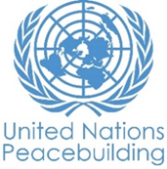

**Guatemala, 22 de enero de 2025**

**Índice**

1. Introducción 4

2. Contexto de país y municipios priorizados en el departamento de Huehuetenango 5

3. Proyecto NAB´IL: Juventudes mayas y mestizas organizadas contribuyendo a la construcción de sociedades inclusivas y la coexistencia pacífica en Huehuetenango 9

4. Propósito y objetivos de la evaluación 15

5. Criterios de evaluación y preguntas preliminares de evaluación 18

6. Enfoque y metodología 21

7. Proceso de evaluación 23

8. Productos esperados 25

9. Aseguramiento y control de la calidad 26

10. Plan de trabajo y línea de tiempo 27

11. Composición del equipo de evaluación 29

12. Presupuesto y modalidades de pago 30

13. Bibliografía y recursos 31

14. Presentación de propuestas 31

15. Anexos 33

**Siglas**

CAD-OCDE Comité de Asistencia para el Desarrollo de la Organización de Cooperación y Desarrollo Económicos

COCODE Consejos Comunitarios de Desarrollo

COMUDE Consejos Municipales de Desarrollo

CONJUVE Consejo Nacional de la Juventud

DDHH Derechos humanos

GRE Grupo de referencia de la evaluación

IDH Índice de Desarrollo Humano

UNSDCF Marco Estratégico de Cooperación de las Naciones Unidas para el Desarrollo Sostenible

ODS Objetivos de Desarrollo Sostenible

OIM Organización Internacional para las Migraciones

OACNUDH Oficina del Alto Comisionado de las Naciones Unidas para los Derechos Humanos

OMJ Oficina Municipal de la juventud

ONG Organizaciones no gubernamentales.

OSC Organizaciones de Sociedad Civil.

PBF Fondo para la Consolidación de la Paz

PDH Procuraduría de los Derechos Humanos

PNUD Programa de las Naciones Unidas para el Desarrollo

TdR Términos de referencia

SEGEPLAN Secretaría General de Planificación y Programación de la Presidencia

SNU Sistema de Naciones Unidas

UNAIDS Programa Conjunto de las Naciones Unidas sobre el VIH/Sida

UNCT Equipo de País de las Naciones Unidas

UNEG Grupo de Evaluación de las Naciones Unidas

UNFPA Fondo de Población de las Naciones Unidas

UNV Programa de Voluntariado de las Naciones Unidas

# Introducción

El Fondo para la Consolidación de la Paz del Secretario General de las Naciones Unidas (PBF por sus siglas en inglés)[3], es el principal mecanismo financiero de las Naciones Unidas para apoyar la reducción de la conflictividad, consolidar y sostener la paz en los países elegibles. El PBF invierte en entidades de las Naciones Unidas, gobiernos, organizaciones regionales, bancos multilaterales, fondos fiduciarios nacionales de multidonantes, u organizaciones de la sociedad civil.

El PBF en Guatemala ha priorizado para el período 2020-2025 dos resultados como parte del Marco Estratégico 2020-2025: Resultado I: Para el 2025, existe una justicia más accesible, independiente, pertinente y eficaz que garantice el ejercicio efectivo de los derechos humanos y Resultado II: Para el 2025, los conflictos territoriales se ha reducido de forma pacífica, inclusiva y colaborativa, contribuyendo a garantizar los derechos humanos y el acceso igualitario al desarrollo sostenible para el sostenimiento de la paz; y apoya las respuestas integradas de las Naciones Unidas para llenar brechas críticas; responder rápidamente y con flexibilidad a oportunidades políticas, catalizar procesos y recursos de una manera tolerante al riesgo. La Secretaría del PBF en Guatemala está bajo la coordinación de la Oficina de la Coordinación Residente. Desde 2011 a la fecha, el PBF ha apoyado diversos procesos clave para fortalecer la paz en Guatemala invirtiendo más de $60,264,712.41 millones durante 3 fases a través de proyectos implementados de forma conjunta por agencias, fondos y programas del Sistema de las Naciones Unidas, en alianza con instituciones estatales y organizaciones de la sociedad civil.

El proyecto “*NAB´IL: Juventudes mayas y mestizas organizadas contribuyendo a la construcción de sociedades inclusivas y la coexistencia pacífica en Huehuetenango”,* se enmarca en el resultado II definido por el Fondo para la Consolidación de la Paz en Guatemala y parte de reconocer que: *“En el país se vive una situación prolongada de post conflicto en la cual no se han consolidado los compromisos establecidos en los Acuerdos de Paz, incluyendo la garantía de la participación inclusiva, representativa y amplia como fundamento para la democracia”[4]*. Con ese contexto el reto para la paz está enfocado en la limitada participación de las juventudes mayas y mestizas en el gobierno comunitario y municipal de San Pedro Necta y San Andrés Cuilco, Huehuetenango. Debido a ello, se generan tensiones intergeneracionales, así como la marginación y exclusión de las juventudes de los procesos de toma de decisión a través de los cuales pudieran fortalecer la cohesión social, el ejercicio de la democracia y de sus derechos para la consolidación de la paz en el territorio.

El proyecto NAB´IL es el resultado de un proceso amplio de diálogo y desarrollo de varias consultas con los principales actores clave, entre ellos mujeres, hombres, jóvenes mestizos y del pueblo maya Mam e instituciones de gobierno a nivel nacional, departamental y municipal; es liderado por el Fondo de Población de las Naciones Unidas (UNFPA) en coordinación con la Organización Internacional para las Migraciones (OIM) y la Oficina del Alto Comisionado de las Naciones Unidas para los Derechos Humanos (OACNUDH), y financiado por el Fondo para la Consolidación de la Paz de las Naciones Unidas.

La contraparte nacional del proyecto es el Consejo Nacional de la Juventud (CONJUVE), y se ha establecido una estrecha coordinación a nivel nacional y departamental con la Procuraduría de los Derechos Humanos (PDH), la Secretaría General de Planificación y Programación de la Presidencia (SEGEPLAN), autoridades municipales de San Andrés Cuilco y San Pedro Necta, alianzas con redes y organizaciones juveniles locales, la diáspora comunitaria y sector privado, con el objetivo de generar un entorno inclusivo, seguro y habilitante para la participación significativa y el ejercicio pleno de los derechos humanos con énfasis en mujeres jóvenes y pueblos indígenas. Asimismo, desde el CONJUVE, se han fortalecido las coordinaciones con agrupaciones juveniles del área priorizada, con el fin de incluirlos en la socialización del proceso de actualización de la Política Nacional de la Juventud y en la creación de mecanismos para la participación de las juventudes a nivel local y la creación de un programa de voluntariado juvenil.

La evaluación se llevará a cabo en consonancia con las orientaciones técnicas del manual sobre cómo diseñar y realizar evaluaciones de los programas de país de UNFPA[5]; la política de evaluación del Fondo para la Consolidación de la Paz[6]las políticas de evaluación de la guía del Grupo de Evaluación de las Naciones Unidas (UNEG por sus siglas en inglés) para la Integración de los Derechos Humanos y la Igualdad de Género en la evaluación[7], así como los lineamientos sobre evaluaciones del PBF que se basa en los criterios de evaluación de la Organización para la Cooperación y el Desarrollo Económicos (OCDE)[8]. Estos manuales ofrecen orientaciones prácticas para la gestión y realización de evaluaciones de calidad de acuerdo con las normas y estándares de Naciones Unidas y las buenas prácticas internacionales de evaluación.

Los resultados de la evaluación serán de interés para un grupo más amplio de instituciones y organizaciones, entre las que se incluye: Fondo para la Consolidación de la Paz, agencias del Sistema de Naciones Unidas (SNU) implementadoras del proyecto NAB´IL, contrapartes gubernamentales, organizaciones locales de sociedad civil participantes, beneficiarios del proyecto, potenciales donantes, etc. Los resultados de la evaluación se divulgarán con base en lo estipulado en las políticas institucionales.

La evaluación será gestionada por el equipo de monitoreo y evaluación del proyecto, con la orientación y asistencia técnica del Oficial de Monitoreo y Evaluación del PBF en Guatemala y en coordinación con los equipos técnicos de las agencias de Naciones Unidas vinculadas con la implementación del proyecto y los resultados serán presentados y validados a las instituciones y organizaciones participantes en el proyecto tanto a nivel nacional como municipal para su retroalimentación y validación.

# Contexto de país y de municipios priorizados en el departamento de Huehuetenango

Guatemala es un país de renta media baja; en el último período intercensal, de 2002 a 2018, la tasa de crecimiento anual se redujo de 3.5% a 1.8%[9] y, está ubicado en el puesto 125 del Índice de Desarrollo Humano (IDH). Con una población estimada para el 2018 de 16.8 millones de habitantes, de los cuales el 68% es menor de 30 años y el 29% son adolescentes y jóvenes entre 15 y 29 años, el bono demográfico es una oportunidad que demanda al país incrementar la inversión en la juventud. Al 2014, la pobreza general afectaba al 59.3% de la población, y la situación de pobreza extrema al 23.4% de la población.[10]

Guatemala es uno de los cuatro países de América Latina con mayor proporción de población indígena. El Censo de Población 2018 indica que el 43.6% de la población se identificó como indígena. Existe una brecha bastante elevada en el IDH entre población indígena y no indígena (20%) y en las tres dimensiones de este índice, es en educación donde existe mayor desigualdad. Más del 80% de los hogares con población maya y xinka presentaban privaciones multidimensionales en 2018, situación que contrasta con el 63.2% prevalente a nivel nacional y el 22% en el municipio de Guatemala. En general, la mayor privación a la que se enfrentan los hogares indígenas es la tecnológica: 90% no contaban en 2018 con dispositivos que permitieran el trabajo, la salud o la educación virtual. Las carencias en educación son, de igual modo, muy elevadas, afectando al 88% de esos hogares.[11] La carga tributaria se ha mantenido en 10% del PIB, el gasto social en educación fue 3.14% y el de salud 1.7% del PIB (2013). El 6.7% del total de jóvenes entre 15 y 24 no sabe leer y escribir, porcentaje que corresponde al 8.2% en las mujeres jóvenes. En el 2015, la tasa neta de cobertura en el nivel primario fue del 82.3%, 44.9% en el nivel básico y 24.4% en diversificado.

Desde principios de la década de 2010, la migración irregular de Guatemala a Estados Unidos ha aumentado drásticamente. La mayor parte proviene del Altiplano Occidental, siendo uno de los departamentos más afectados Huehuetenango y el segundo después de Guatemala en la recepción de remesas, lo cual se ha convertido en un medio de supervivencia e inversión. Las investigaciones revelan que la gran mayoría de las personas que migran lo hacen por razones económicas y por no tener las necesidades básicas satisfechas.

En Huehuetenango, la mayoría de la población vive en comunidades rurales y la agricultura sigue siendo la principal fuente de ingresos de la población, el 73% de la población vive en la pobreza, el 29% es analfabeta y el 58% de la población es indígena, la cual es particularmente diversa, con varios idiomas mayas. Por otro lado, la topografía del departamento juega un papel importante en la limitada penetración del empleo formal. La infraestructura vial es limitada y no favorece la fácil movilización

La violencia no es el principal motivador para migrar, pero es una condición subyacente que afecta a diferentes segmentos de la población incluido a los/as jóvenes; entre las formas de violencias que se identifican se destacan: las disputas por la tierra, crimen organizado, narcotráfico y la trata de personas. Otro aspecto que incide en la migración es la corrupción, pues socava la credibilidad de las personas en que las condiciones en las comunidades mejoren o se encuentren alternativas diferentes a la migración. El deseo de migrar se ve agravado por la sensación de que el estado está ausente y es poco probable que alguna vez brinde el tipo de oportunidades y servicios básicos, incluida la educación y la atención médica, que las personas necesitan y, mucho menos las condiciones para el acceso financiero, la innovación empresarial y la creación de empleo, que representaría una razón para quedarse.

En el análisis de conflicto realizado en el marco del proyecto se identificó que el reto para la paz que el proyecto abordará es la limitada participación de las juventudes mayas y mestizas en el gobierno comunitario y municipal de Cuilco y San Pedro Necta, dado que es un fenómenos que genera tensiones intergeneracionales, así como la marginación y la exclusión de las juventudes de los procesos de toma de decisión a través de los cuales podrían fortalecer el ejercicio de la democracia y sus derechos para la participación en la resolución pacífica de conflictos y la consolidación de la paz en el territorio. Pese a los 25 años transcurridos desde la firma de los Acuerdos de Paz, aún persisten causas estructurales que dieron origen al conflicto armado interno, como el racismo, discriminación, desigualdad, distribucion inequitativa de la riqueza. La estigmatización hacia las juventudes, los pueblos indígenas, la promoción de los derechos humanos continúa vigente en la dinámica social y limita la participación de las juventudes en el espacio cívico en sus territorios, lo cual se ve agravado por las prácticas de autoritarismo y adultocentrismo que colocan a la juventudes en una posición subalterna frente a las autoridades en los diferentes niveles. Por otro lado, los altos índices de necesidades insatisfechas, la precariedad laboral, limita que los/as jóvenes continúen estudiando, se vinculen a la economía informal y migren de manera irregular, debilitando esto el tejido social. Asimismo, en los últimos años, se evidenció un debilitamiento de los espacios de participación de las juventudes y un contexto de ataques y amenazas a defensores/as de derechos humanos, lo cual se agravó en el contexto de la pandemia de COVID-19.

En resumen, las causas estructurales analizadas que limitan la participación de las juventudes indígenas y mestizas en el espacio cívico son:

* El escaso conocimiento de las juventudes sobre los derechos humanos, la ciudadanía y los mecanismos de gobierno comunitario y municipal limitan sus competencias básicas para la participación efectiva en el espacio cívico.
* Falta de estrategias e intervenciones para apoyar la salud mental y bienestar psicosocial de las juventudes.
* Las organizaciones y redes juveniles no han podido posicionar su participación en el espacio cívico y los aportes de su voluntariado como elementos que contribuyen a la democracia y los derechos humanos frente a las autoridades comunitarias y municipales.
* La exclusión y marginación de las juventudes de los espacios de gobierno comunitario y municipal que deriva en el incremento de las tensiones intergeneracionales en el territorio.
* La ausencia de redes de apoyo para jóvenes defensores de derechos humanos en el territorio reduce las posibilidades de su participación segura en el espacio cívico, exponiéndolos a riesgos de ataques y violencia.
* Existe entre autoridades comunitarias y municipales un discurso que tiende a la estigmatización de las juventudes y descrédito de la labor de los/as defensores de derechos humanos.

**Territorialización de la problemática**

La población del municipio de San Pedro Necta para el Censo 2018 es de 37,398 habitantes, conformada en un 50.49% de hombres y un 49.51% de mujeres; el 62.57% de la población se ubica principalmente entre los 0-24 años y es principalmente maya (79.61%). En este municipio de desarrollo medio, el 92.12% de la población rural vive en pobreza.[12]

La actividad económica principal es la agrícola y la movilidad hacia la cabecera municipal se produce por concentrarse allí las posibilidades de ser empleado fuera de la actividad agrícola y principalmente en la prestación de servicios. La Oficina Municipal de la juventud (OMJ) da a conocer que hay jóvenes con preparación de nivel medio, universitario e incluso algunos cursan maestrías pero que en el municipio no hay fuentes de empleo por lo que se desmotivan.

En este municipio, la población del área rural migra en su mayoría hacia los Estados Unidos. Si bien la población lo ve con efectos positivos, impacta en la disminución de la dinámica económica local y abandono de la educación por parte de los jóvenes y niños. En este contexto las mujeres asumen responsabilidades de jefatura de hogar y de las actividades productivas. La falta de programas de formación para los jóvenes y adultos que puedan potenciar sus capacidades limita el desarrollo de oportunidades laborales y de desarrollo. [13]

Por otro lado, la población del municipio de San Andrés Cuilco para el Censo 2018 es de 65,126 habitantes, conformada en un 53.90% de hombres y un 46.9% de mujeres; el 66.74% de la población se ubica principalmente entre los 0-29 años y es principalmente ladina/mestiza (95%). En este municipio de desarrollo medio, el 92% de la población rural vive en pobreza.

De 2016 a 2018 se registró un aumento en la tasa de deserción primaria (4.31%) y del nivel básico (9.45%), teniendo como causa prioritaria la migración de las familias hacia Estados Unidos. Las principales dificultades que enfrentan las personas de 15 a 29 años para conseguir un empleo es la falta de experiencia, escasa formación y capacitación. Las posibilidades de ser empleado fuera de la actividad agrícola se concentran en la cabecera municipal, en servicios.

De igual manera, la población que migra es en mayor proporción del área rural y el destino principal es hacia Estados Unidos, Chiapas y Cancún México, teniendo como principales causas la inseguridad general, crecimiento de la violencia, extorsiones, bajos salarios en el campo, pobreza, cadena migratoria familiar, necesidades básicas insatisfechas y poco acceso a la educación. Ésta tiene como consecuencia disminución de la dinámica económica local y el abandono de la educación por parte de los jóvenes y adolescentes.

La actividad económica principal en este municipio es la agrícola, por ser el medio de subsistencia de la mayor parte de la población, además la producción es dedicada al consumo y venta. Para éstas no existe infraestructura que derive en el aumento de la producción, el nivel de tecnología utilizado es bajo con poca o ninguna asistencia técnica, poco acceso al crédito lo cual limita su desarrollo. El consumo de drogas y alcohol es una amenaza potencial para las personas jóvenes[14].

En 2018 la tasa delictiva fue de 2 por cada 100,000 habitantes en ambos municipios. En este mismo período en San Pedro Necta no se reportaron denuncias de delitos sobre violencia sexual, mientras que en San Andrés Cuilco el delito de violencia intrafamiliar y el de violencia sexual ocurrieron principalmente contra mujeres (85.7%). Según el análisis histórico (2015-2018) el delito que más se comete es el de violencia contra la mujer y tuvo alta incidencia el delito de maltrato para menores de edad.[15]

Por otra parte, en procesos de consulta con jóvenes provenientes de Huehuetenango, así como en las oficinas municipales de la juventud y un recorrido por los análisis estadísticos se pudo identificar que la pobreza, la deserción escolar y la degradación ambiental son problemáticas vigentes en ambos municipios. La deserción escolar limita la capacidad de desarrollo integral de la juventud, así como lo hace la pobreza, y la migración irregular.

Tanto San Pedro Necta como San Andrés Cuilco cuentan con Oficinas Municipales de Juventud (OMJ) desde las cuales se puede gestionar el espacio de participación de jóvenes en el Consejo Municipal de Desarrollo (COMUDE); sin embargo, su participación es débil y limitada por desconocimiento del funcionamiento de las instancias de gobierno, así como limitadas capacidades para el diálogo y la concertación.

En un diagnóstico sobre liderazgo juvenil realizado en San Andrés Cuilco en 2016, los/as jóvenes manifestaron la necesidad de sensibilizar a funcionarios municipales sobre su participación y de capacitarse sobre los mecanismos de participación que establece el Código Municipal. Identificaron que son las mujeres quienes enfrentan más barreras para participar y únicamente el 1.2% de jóvenes entrevistados(as) identificó al COMUDE como un espacio de participación para mujeres. El 56.25% de los consultados considera que la comuna local invierte poco en juventud y el 43.75% considera que no invierte nada en la atención de este sector. En relación con los jóvenes con discapacidad manifiestan que luego del empleo, particularmente para mujeres con discapacidad y educación, la participación en organizaciones de jóvenes es una de las mayores dificultades que enfrentan. Menos del 5% de entrevistados consideró que la juventud LGBTIQA+ puede lograr participación en el COCODE; mientras mencionaban que las organizaciones juveniles son espacios más amigables y favorables para su participación.[16]

# Proyecto NAB´IL: Juventudes mayas y mestizas organizadas contribuyendo a la construcción de sociedades inclusivas y la coexistencia pacífica en Huehuetenango

El proyecto NAB´IL: Juventudes mayas y mestizas organizadas contribuyendo a la construcción de sociedades inclusivas y la coexistencia pacífica en Huehuetenango es una iniciativa de tres agencias de Naciones Unidas (UNFPA, OIM y OACNUDH) que tiene como población priorizada jóvenes de 15 a 30 años de los municipios de San Pedro Necta y San Andrés Cuilco, especialmente aquellos en situación de mayor vulnerabilidad: indígenas, mujeres y migrantes retornados. Este grupo se caracteriza por los altos índices de pobreza generalizada, limitado acceso a educación formal, desempleo, desnutrición crónica y la normalización de las múltiples formas de violencia.

Sin embargo, a partir de toda la conflictividad identificada en el área de intervención, existe el potencial de población joven en los municipios de San Andrés Cuilco y de San Pedro Necta, quienes por medio de agrupaciones juveniles con presencia en el área realizan voluntariado que atiende necesidades emergentes, pero carecen de formación sólida en derechos humanos, legislación, incidencia, diálogo y cultura de paz, tampoco tienen interlocución con las autoridades locales, ni acceso a participar en los espacios de toma de decisiones vinculadas con el desarrollo socioeconómico y la resolución pacífica de conflictos a nivel territorial. El proyecto se enfoca en la participación de las juventudes mam y mestizas en el espacio cívico fortaleciendo la cohesión social y las competencias juveniles, el abordaje de salud mental y el bienestar psicosocial frente a los factores del entorno y la creación de mecanismos de protección a defensores de derechos humanos.

En consecuencia, el proyecto es resultado de un proceso amplio de diálogo y desarrollo de varias consultas con los principales actores clave, entre ellos mujeres y hombres jóvenes mestizos y del pueblo maya mam e instituciones de Gobierno a nivel nacional, departamental y municipal; en particular con el CONJUVE y su Delegación Departamental dada la rectoría nacional de esta entidad en el tema de juventud y su responsabilidad en la coordinación de la implementación de la Política Nacional de la Juventud, a través de la facilitación y vinculación de acciones entre las diferentes instituciones públicas; la OMJ de San Pedro Necta y la de San Andrés Cuilco; la Auxiliatura Departamental de la Procuraduría de los Derechos Humanos (PDH), el Programa de Voluntariado de las Naciones Unidas (UNV), organizaciones sociales en estos territorios, agencias del Sistema de Naciones Unidas (UNFPA, OACNUDH y OIM) y sus oficinas regionales, así como el equipo de país del Secretariado PBF.

El proyecto tributa a las metas definidas en los Objetivos de Desarrollo Sostenible (ODS), principalmente al ODS 5 *Igualdad de Género*; ODS 10 *Reducción de las Desigualdades*; y, ODS 16 *Paz Justicia e Instituciones Sólidas*.

Además, está alineado con los Marcos Estratégicos de las Naciones Unidas en Guatemala que contribuyen:

* Efecto 1 del Pilar Paz, Seguridad y Justicia: Para el 2025, las instituciones del Estado están fortalecidas e incrementan la seguridad ciudadana, el acceso a la justicia y la transformación de conflictos, buscando mayor coordinación a nivel nacional y local;
* Efecto 3 del Pilar Instituciones Sólidas: Para el año 2025, la población priorizada tiene mayor acceso en condiciones de igualdad y seguridad a espacios de participación política y cívica a nivel nacional y local, promoviendo desde los diferentes espacios el desarrollo urbano y rural integral.

También responde al resultado 2 del Marco Estratégico PBF 2020-2025 que plantea que, para 2025, los conflictos territoriales se han reducido de forma pacífica, inclusiva y colaborativa, contribuyendo a garantizar los derechos humanos y el acceso igualitario al desarrollo humano sostenible para el sostenimiento de la paz, e incorpora los enfoques programáticos del fortalecimiento institucional, inclusión de grupos en situación de vulnerabilidad y la promoción de los estándares internacionales de derechos humanos en el abordaje de la conflictividad territorial.

Atendiendo a tratados y mecanismos de Derechos Humanos, el proyecto aborda las recomendaciones hechas al Estado de Guatemala en el marco del Examen Periódico Universal (ciclo 2008, 2012 y 2018) relativas a la participación, consulta y diálogo con los pueblos indígenas, la eliminación de la discriminación en contra de mujeres indígenas, la protección a personas defensoras de derechos humanos y la promoción de la cultura de paz especialmente a través de la continuidad de educación en derechos humanos dirigida a la juventud. Responde también a varias de los observaciones y comentarios generales realizados por los diversos comités de derechos humanos, incluyendo las del Comité de la CEDAW que ha destacado la necesidad de promover la participación de las juventudes en la creación, desarrollo, aplicación y supervisión de políticas y planes sobre el cambio climático y la reducción del riesgo de desastres. También el Comité PIDESC en su Observación General 18 ha hecho alusión a la necesidad de aplicar acciones relativas a la formación de jóvenes, en particular mujeres, que promueva y apoye su acceso a oportunidades de empleo.

Cabe resaltar sobre la alineación con otros instrumentos de Naciones Unidas sobre la juventud, paz y seguridad, lo contenido en la resolución 2250 del Consejo de Seguridad (2015), que llama al incremento de la participación de la juventud en los procesos de consolidación de la paz y la resolución de conflictos. En su resolución 35/24, la Asamblea de Naciones Unidas exhorta a los Estados a promover, entre otros, la participación adecuada, los derechos humanos y libertades fundamentales de las juventudes para que contribuyan como miembros activos de la sociedad; también les invita a realizar consultas incluyentes y participativas para el desarrollo de políticas y planes que les beneficie. En su informe al Consejo de Derechos Humanos en 2018 el Relator Especial sobre los derechos a la libertad de reunión pacífica y de asociación recomienda a la sociedad civil a que oriente e inspire a los jóvenes y los líderes juveniles para que participen en el logro de los Objetivos de Desarrollo Sostenible. En el mismo sentido, este proyecto se alinea con el compromiso asumido en la Estrategia de las Naciones Unidas para la Juventud 2030 con promover una participación efectiva de la juventud tanto dentro como fuera de las Naciones Unidas para abordar la infrarrepresentación de organizaciones de la juventud en la toma de decisiones.

La propuesta de intervención se enmarca también en las Directrices del Sistema de las Naciones Unidas para la Participación Comunitaria publicadas de 2020 que destaca la importancia de involucrar a las comunidades en la consolidación y mantenimiento de la paz mediante coordinación efectiva a nivel local con grupos de sociedad civil, jóvenes, mujeres y pueblos indígenas. En el diseño de la intervención se ha tenido en consideración las directrices sobre participación de las juventudes en la construcción de la paz, así como las recomendaciones emitidas en el informe de la Oficina de la Enviada Especial de la Juventud sobre protección a jóvenes participando en el espacio cívico.

El proyecto contribuye al pilar 4.3 de Gobernabilidad y Seguridad de la Política General de Gobierno y su Objetivos Sectorial 4.3.2.4 “Promover los derechos y el desarrollo de pueblos indígenas”. Atendiendo a las siguiente Acciones Estratégicas: impulsar la gobernabilidad y la estabilidad social por medio de la reducción sustancial de la exclusión, el racismo y la discriminación. Las poblaciones indígenas participarán e incidirán en las decisiones estratégicas del país; y, propiciarán el derecho de las poblaciones indígenas a contar con un alto nivel de autonomía de gestión de sus propios asuntos; a tener sus propias organizaciones, estructura jerárquica y proceso decisorio respecto del desarrollo económico y social. Priorizando la prevención de violencia y de la conflictividad social y la promoción de mecanismos de coordinación interinstitucional, con lo cual se contribuye a promover la institucionalización, apropiación nacional y sostenibilidad de los resultados que se proponen en el marco del proyecto. El proyecto está alineado a las prioridades definidas en la Política Nacional de Juventud y tomará como base las buenas prácticas y lecciones aprendidas que emanan de los proyectos de juventud implementados en el país en el marco de los procesos de consolidación de la paz.

El proyecto se vincula con el Plan Katún al Eje Estado Garante de los Derechos Humanos y conductor de Desarrollo, apegado a la prioridad: Gobernabilidad Democrática: Meta en el 2032 la ciudadanía es titular de las decisiones del poder público; Resultados. 1.2. El Estado garantiza la cultura ciudadana de paz y plena vigencia de los derechos humanos; Lineamientos: a) Diseño e implementación de mecanismos pedagógicos que permitan transformar imaginarios colectivos relacionados con la violencia y autoritarismo. b) Diseño e implementación de mecanismos pedagógicos sobre la cultura de la legalidad, paz y derechos humanos.

Asimismo tributa a las prioridades definidas en la Política Nacional de Desarrollo, Política Nacional de Juventud 2012-2020 y al plan operativo anual de CONJUVE, y guarda una estrecha relación con las prioridades definidas en los Planes de Desarrollo Municipal y Ordenamiento Territorial de los Municipios de San Pedro Necta y Cuilco, del Departamento de Huehuetenango

La institución contraparte nacional del proyecto, es el Consejo Nacional de la Juventud (CONJUVE), y adicionalmente se coordinan acciones con la Procuraduría de los Derechos Humanos (PDH), Secretaría de Planificación y Programación de la Presidencia (SEGEPLAN), los gobiernos municipales de Cuilco y San Pedro Necta y organizaciones, redes y colectivos juveniles con sede en los municipios priorizados.

Socios y partes interesadas.

**Teoría del cambio**

Este proyecto llena una brecha estratégica en los municipios priorizados ya que ninguna intervención previa en estos dos municipios se ha enfocado en fomentar la participación juvenil con enfoque en la consolidación de la paz y desde la perspectiva de la integralidad de la participación, protección, promoción y prevención como pilares claves. La inclusión de acciones de salud mental y apoyo psicosocial como elementos claves para la participación de los jóvenes y la cohesión social también representa un enfoque nuevo innovador a trabajar con la juventud en estos municipios específicos.

Partiendo de esta estrategia se plantea el supuesto que la participación de jóvenes en el espacio cívico y la consolidación de la paz en el área definida para el proyecto están íntimamente relacionadas, de forma que mejorar las oportunidades y la calidad de la participación de las juventudes en San Pedro Necta y San Andrés Cuilco dentro de los espacios de gobierno comunitario y municipal, contribuirá a incrementar espacios de diálogo intergeneracionales e incrementar su potencial para aportar a problemáticas y conflictos al nivel local.

El primer resultado programático se basa en el supuesto que la limitada participación de las juventudes en el espacio cívico es un factor clave que contribuye a la tensión intergeneracional en la región y limita aprovechar su potencial como actores positivos que pueden contribuir a la búsqueda de soluciones en conjunto, de los problemas y conflictos locales.

En el análisis de la problemática de los dos municipios de intervención, se evidencia la necesidad de generar mayores conocimientos y competencias ciudadanas en la juventud, fortalecer su salud mental y bienestar psicosocial, así como, aumentar la valoración del voluntariado entre las personas jóvenes mayas y mestizas, para que tengan una participación efectiva en los espacios de gobierno comunitario y municipal. Por lo tanto, la teoría de cambio plantea que al atender estas necesidades específicas, se crearán condiciones favorables para una mejor participación.

Por otro lado, el segundo resultado programático se basa en el supuesto que la exclusión de las juventudes en los espacios de toma de decisión, la falta de oportunidades para el diálogo intergeneracional e interseccional y la ausencia de redes de apoyo para jóvenes defensores, así como narrativas negativas en torno a la juventud, impide su participación efectiva y segura en el espacio cívico en perjuicio de la cohesión social y el abordaje efectivo de problemática y conflictos locales. Para este punto la teoría de cambio plantea que al abordar estos factores para el aumento de la inclusión, la promoción del diálogo intergeneracional e intersectorial, fortalecimiento de la protección a la labor de la defensa de los derechos humanos, así como la difusión de narrativas positivas sobre la juventud, se contribuirá a la consolidación de la paz en los municipios priorizados.

Los cambios esperados del proyecto son:

* Juventudes lideran espacios inclusivos de intercambio juvenil para incidir en mecanismos formales e informales en la búsqueda de soluciones en respuesta a sus demandas y con garantías a sus derechos humanos.
* Juventudes mejoran sus competencias (liderazgo, negociación e incidencia) para la participación segura en espacios cívicos vinculados con la consolidación de la paz.
* Juventudes impulsan estrategias e intervenciones psicosociales como un factor protector para la participación segura en espacios cívicos.
* Juventudes amplían su participación en redes de voluntariado a través en UNV.
* Autoridades de gobierno comunitario y municipal favorecen la implementación de mecanismos de protección que habiliten espacios cívicos seguros, inclusivos y propicios para la participación de las juventudes.
* Autoridades comunitarias, municipales y ancestrales participan en modelos inclusivos y participativos con pertinencia cultural que involucra a las juventudes.
* Auxiliatura departamental de la PDH desarrolla una red departamental para la defensa y protección de defensores, incluyendo a la juventud.
* Juventudes lideran una estrategia de comunicación para promover su derecho a la participación en el espacio cívico.

**Marco de Resultados**

El proyecto plantea dos grandes resultados y sus estrategias, mismos que se describen a continuación[17]:

Resultado 1. Las juventudes mayas y mestizas participan de manera más efectiva en el espacio cívico para la búsqueda de soluciones, acordes a su cosmovisión que contribuyan a la paz y los derechos humanos.

Estrategias:

* Empoderamiento de juventudes mayas y mestizas para su participación efectiva en el espacio cívico, a través del fortalecimiento de sus conocimientos sobre mecanismos de gobierno local, derechos humanos, así como herramientas de liderazgo y negociación.
* Desarrollo de encuentros de juventudes en condiciones de igualdad en espacios seguros para el intercambio de experiencias y lecciones aprendidas con otros municipios para la construcción de soluciones para consolidar la paz, fortaleciendo el sentido de pertenencia, capital social y previsión de la migración irregular.
* Realización de procesos de acompañamiento psicosocial de base comunitaria que permitan fortalecer en las juventudes las capacidades de resiliencia, construir sentido de pertenencia, afrontamiento positivo de factores sociales adversos y cohesión social.
* Mapeo de formas de voluntariado en el territorio con pertinencia cultural y difusión de los aportes del voluntariado de las juventudes a la consolidación de la paz; además, se brindará formación gratuita a través de la plataforma de Voluntariado de Naciones Unidas y se facilitarán espacios de intercambio de experiencias y buenas prácticas.

Resultados 2. Autoridades comunitarias, municipales, instituciones de gobierno en especial CONJUVE, y la PDH aumentan la inclusión de la juventud en espacios de diálogo y su protección para una participación efectiva y segura en el abordaje de problemáticas locales.

Estrategias:

* Fortalecimiento de vínculos con juventudes organizadas en el territorio por parte de la OMJ y el COMUDE.
* Desarrollo de Espacios intergeneracionales con pertinencia cultural entre jóvenes, autoridades municipales, comunitarias y ancestrales y sector privado, para diálogo sobre demandas de las juventudes y sus propuestas de soluciones para favorecer trabajo coordinado.
* Creación de una alianza con la PDH que incluya su Auxiliatura Departamental y las Defensorías de Juventud, de Pueblos Indígenas y de Defensores, para la creación de una red de promoción y protección a las defensoras y defensores de derechos humanos, incluyendo a las juventudes.
* Desarrollo de estrategias y herramientas de comunicación que deconstruye estereotipos y comuniquen nuevas narrativas positivas en torno a la participación de la juventud y sus aportes en el abordaje de las problemáticas locales y en favor de la consolidación de la paz, a través de medios tradicionales, redes sociales y tecnología móvil.

# 

# Propósito y Objetivos de la evaluación

## 4.1. Propósito

Esta evaluación brinda la oportunidad integral para evaluar de manera inclusiva los logros alcanzados por el proyecto Nabil y determinar su valor agregado en la consolidación de la paz en áreas clave como la participación cívica juvenil, la promoción de derechos humanos, y la creación de espacios de diálogo intergeneracionales y seguros para juventudes mayas y mestizas, así como el fortalecimiento de redes comunitarias y de protección de derechos humanos. Al examinar el cumplimiento de los objetivos y resultados previstos en el ámbito de la consolidación de paz, esta evaluación proporcionará lecciones clave sobre enfoques operativos exitosos y destacará aquellas áreas donde el desempeño del proyecto no haya alcanzado las expectativas. De este modo, la evaluación no solo se enfoca en la rendición de cuentas, sino también en generar aprendizajes para mejorar futuras intervenciones.

## 4.2. Objetivo General

1. Evaluar el grado de contribución del *proyecto NAB´IL: Juventudes mayas y mestizas organizadas contribuyendo a la construcción de sociedades inclusivas y la coexistencia pacífica en Huehuetenango,* a la resolución pacífica de conflictos en los municipios de Cuilco y San Pedro Necta y determinar su valor agregado para la consolidación de la paz en Guatemala, tomando como base el marco de resultados (anexo 15.1), el contexto donde se llevaron a cabo las intervenciones y la información sistematizada del proceso de implementación del proyecto.

## 4.3. Objetivos Específicos

1. Evaluar la relevancia, eficacia, eficiencia, sostenibilidad, valor agregado, pertinencia, sensibilidad al conflicto y efecto catalìtico del proyecto NAB´IL: Juventudes mayas y mestizas organizadas contribuyendo a la construcción de sociedades inclusivas y la coexistencia pacífica en Huehuetenango.
2. Valorar cómo, la Teoría de Cambio, los enfoques programáticos, los resultados y productos priorizados en el marco del proyecto NAB´IL, han tenido un efecto catalítico para la transformación de las causas que originan y sostienen a lo largo del tiempo los conflictos e interfieren en la consolidación de la paz en los municipios de Cuilco y San Pedro Necta de Huehuetenango.
3. Reflexionar en qué medida el proyecto incorporó el enfoque interseccional, de género, el enfoque de no hacer daño, derechos humanos, sociopolítico y sociocultural durante el proceso de implementación, fortalecimiento de las capacidades de las juventudes, mejora de la calidad de la participación, inclusión en diálogos intersectoriales, entre pares e intergeneracionales a nivel comunitario y municipal, entre otros.
4. Documentar las estrategias de inclusión de necesidades de población beneficiaria y contrapartes institucionales durante el diseño e implementación del proyecto.
5. Establecer la efectividad del modelo de coordinación y gobernanza definido para la implementación del proyecto.
6. Establecer el grado de efectividad de la articulación entre población beneficiaria, agencias, contrapartes institucionales, organizaciones de sociedad civil, gobiernos comunitarios y gobiernos locales, para el logro de los resultados del proyecto NAB´IL.
7. Identificar los aspectos innovadores y resultados colaterales que se han derivado de la implementación conjunta del proyecto NAB´IL en los municipios de San Pedro Necta y Cuilco para la consolidación de sociedades inclusivas y coexistencia pacífica.
8. Identificar las buenas prácticas, lecciones aprendidas, posibilidad de réplica o escalamiento y recomendaciones pertinentes para potenciar el involucramiento de las juventudes ladinas y mestizas organizadas que contribuyeron a la consolidación de sociedades inclusivas y la coexistencia pacífica en municipios priorizados de Huehuetenango, conforme al marco de resultados del proyecto y la institucionalización de los resultados del proyecto.

## 4.3. Alcance

La evaluación examinará el proceso de implementación del proyecto y los resultados de consolidación de paz, basándose en el marco de resultados del proyecto, así como otros datos de monitoreo recopilados a nivel de resultados y del contexto de implementación. Las preguntas de evaluación están basadas en los criterios de evaluación del CAD de la OCDE así como criterios de evaluación específicos del PBF, que han sido adaptados al contexto

Los evaluadores deben asegurar que la evaluación de los resultados de consolidación de paz sea la línea principal de investigación. Los proyectos de consolidación de paz frecuentemente emplean enfoques que trabajan a través de áreas temáticas que se superponen con los objetivos de desarrollo o humanitarios. Sin embargo, una evaluación de proyectos de consolidación de paz debe incluir no solo una reflexión sobre el progreso dentro del área temática sino el grado en que dicho progreso pudo o no haber contribuido a abordar un factor de conflicto relevante.

La evaluación debe evaluar la teoría de cambio del proyecto desde el enfoque del PBF[18], si se encuentran deficiencias, la teoría del cambio debe ser reformulada/mejorada por los evaluadores.

**Alcance geográfico**

La evaluación abarca la cabecera municipal de San Pedro Necta y cinco microrregiones del municipio, así como la cabecera municipal de San Andrés Cuilco y 13 microrregiones de este municipio. Además, se evaluará la articulación con instituciones públicas, sociedad civil en diferentes niveles, sector privado, otros cooperantes con presencia a nivel local.

**Población Beneficiaria**

*Beneficiarios directos*

* Jóvenes mujeres y hombres, de pueblos mestizos y maya que participan en organizaciones juveniles u otros espacios.
* Jóvenes mujeres y hombres, de pueblo mestiza y maya en mayor vulnerabilidad por razón de género, discapacidad, escolaridad y otras.
* Edad: las intervenciones se focalizan en grupos de 15 a 17 años, 15 a 24 años y 25 a 30 años, de acuerdo a los rangos de edad de población joven en Guatemala, según lo establecido por CONJUVE.
* La estrategia de inclusión de los participantes es a través de una convocatoria amplia, la decisión es personal y decisión personal y voluntaria, teniendo libertad de retirarse del proceso en el momento que lo decidan.

*Beneficiarios indirectos*

* Núcleos familiares de los 150 jóvenes de comunidades de los municipios priorizados que participan en organizaciones juveniles.
* Otros miembros de las organizaciones juveniles existentes en los municipios, que reciben réplica de la participación.
* Comunicadores sociales y radioescuchas.
* Población alcanzada a través de las diferentes redes sociales.

*Contrapartes del proyecto:*

|  |  |  |  |
| --- | --- | --- | --- |
| No. | Contraparte[19] | Nivel Central | Nivel local |
|  | Entidades Gubernamentales y gobiernos municipales |  |  |
| 1 | Secretaria de Planificación y Desarrollo de la Presidencia (SEGEPLAN), nacional y departamental | X | X |
| 2 | Consejo Nacional de la Juventud (CONJUVE) (nacional y delegación departamental) | X | X |
| 3 | Procuraduría de Derechos Humanos (PDH) a nivel nacional y Auxiliatura departamental | X | X |
| 4 | Gobernación departamental de Huehuetenango, Comisión de Niñez Adolescencia y Juventud |  | X |
| 5 | Dirección departamental de Educación |  | X |
| 6 | Oficina municipal de la Niñez y Adolescencia de San Pedro Necta, Huehuetenango. |  | X |
| 7 | Oficina municipal de la Mujer de San Pedro Necta, Huehuetenango. |  | X |
| 8 | Oficina municipal de la Mujer de San Andrés Cuilco, Huehuetenango. |  | X |
| 9 | Oficina municipal de la Juventud de San Pedro Necta, Huehuetenango. |  | X |
| 10 | Oficina municipal de la Juventud de San Andrés Cuilco, Huehuetenango. |  | X |
| 11 | Gobierno municipal de San Pedro Necta, Huehuetenango. |  | X |
| 12 | Gobierno municipal de San Andrés Cuilco, Huehuetenango. |  | X |
| 13 | Dirección Administrativa y Financiera de San Pedro Necta, Huehuetenango. |  | X |
| 14 | Dirección Administrativa y Financiera de San Andrés Cuilco, Huehuetenango |  | X |
|  | Organizaciones de Sociedad Civil |  |  |
| 165 | Jóvenes Artistas por la Justicia Social: Red departamental de Huehuetenango, OSC. |  | X |
| 16 | Asociación Pop Noj, OSC |  | X |
| 17 | Paz Joven |  | X |
|  | Mecanismos locales |  |  |
| 18 | COCODES |  | X |
| 19 | COMUDES |  | X |
| 20 | Coordinadora Juvenil Sampedrana COJUSAM, mecanismo de la sociedad civil. |  | X |
|  | Otras |  |  |
| 21 | UDEFEGUA | X |  |
| 22 | NIMD Netherlands | X |  |
| 23 | Child Fund |  | X |
| 24 | Organizaciones basadas en la fé |  | X |
| 25 | Auxiliatura departamental del Programa de Voluntariado de las Naciones Unidas (VNU) | X | X |
| 26 | Agencias del Sistema de Naciones Unidas -UNFPA, OACNUDH y OIM- y sus oficinas regionales y el equipo de país del Secretariado PBF | X | X |

**Alcance temporal**

La evaluación abarca las intervenciones planificadas o implementadas durante el período de vigencia del proyecto de abril 2023 a noviembre 2024.

# Criterios de evaluación y preguntas preliminares de evaluación

## 5.1. Criterios de evaluación

Para el desarrollo de la evaluación final del proyecto NAB´IL, las preguntas de investigación se planean respetando las políticas de evaluación de la guía del Grupo de Evaluación de las Naciones Unidas (UNEG, por sus siglas en inglés) para la Integración de los Derechos Humanos y la Igualdad de Género en la evaluación, así como los lineamientos sobre evaluaciones del PBF que se basa en los criterios de evaluación de la Organización para la Cooperación y el Desarrollo Económicos (OCDE) y, las pautas brindadas en el manual para el diseño y realización de programas nacionales de UNFPA.

| **Criterio** | **Definición** |
| --- | --- |
| **Pertinencia o Relevancia** | En qué medida los resultados y las estrategias de implementación del proyecto responden a las necesidades del país, a las políticas nacionales y del SNU, necesidades de las juventudes, capacidades locales para promover cambios. Además, apoya a medir las intervenciones para inclusión de grupos sociales con mayores brechas para el ejercicio de sus derechos humanos, así como factores estructurales que limitan el ejercicio de estos derechos. |
| **Coherencia** | La compatibilidad de la intervención con otras intervenciones en el país, sector o institución. En qué medida otras intervenciones, políticas o programas apoyan o socavan la intervención y viceversa.  Coherencia interna aborda las sinergias o interrelaciones entre la intervención y otras llevadas a cabo por la contraparte de gobierno, y su coherencia con normas y estándares.  Coherencia externa considera la coherencia de la intervención con la de otros actores en el mismo contexto (complementariedad, armonización y coordinación) y en qué medida la intervención agrega valor y se evita duplicación de esfuerzos. |
| **Eficacia** | El grado en que las intervenciones planteadas en el marco de resultados del proyecto han permitido alcanzar los resultados. |
| **Eficiencia** | La medida en que los resultados han sido alcanzados con los recursos humanos, financieros y administrativos planificados, en el marco del proyecto. |
| **Sostenibilidad** | Todas aquellas estrategias y mecanismos que aseguren los resultados de las intervenciones del proyecto, más allá de la vida del mismo. |
| **Sensibilidad al conflicto** | Grado en que las intervenciones planteadas y los enfoques programáticos posibilitan abordar las causas estructurales que generan y mantienen el conflicto a lo largo del tiempo y generan cambios a nivel de los titulares de derecho y portadores de obligación. |
| **Efecto Catalítico** | Medida en que el proyecto puede constituirse en un incentivo para la movilización o apalancamiento de recursos financieros o programáticos que tributen al logro de los resultados definidos para la consolidación de la paz. |

## 5.2. Preguntas de evaluación preliminares

La evaluación del programa de país brindará respuestas a las preguntas de evaluación, relacionadas con los criterios anteriores, que determinan su alcance temático:

| No. | Criterios | Preguntas de evaluación |
| --- | --- | --- |
| 1 | Relevancia o Pertinencia | * En qué medida los resultados y las estrategias de implementación del proyecto responden: a) Prioridades establecidas a nivel de país, incluidos los ODS priorizados con énfasis en las metas de los ODS 5, 10 y 16, b) Marcos de trabajo definidos por el SNU con Guatemala, incluido el mandato de consolidación de paz de la ONU c) compromisos ratificados por el Estado de Guatemala, d) recomendaciones brindadas al Estado de Guatemala y, e) planes y políticas locales y municipales. * ¿En qué medida la teoría de cambio y los enfoques programáticos priorizados en el proyecto NAB´IL fueron apropiados para abordar los impulsores de conflictos, responder a las brechas identificadas en los procesos de consolidación de paz en los municipios priorizados, potenciar los factores de paz identificados en el análisis de conflicto y lograr los resultados esperados? * ¿En qué medida los temas y los resultados previstos del proyecto fueron relevantes y abordaron las necesidades de juventudes mayas y mestizas organizadas para contribuir a la construcción de sociedades inclusivas y la coexistencia pacífica en dos municipios de Huehuetenango, manteniendo su pertinencia y capacidad de respuesta a lo largo de todo el proyecto? * ¿En qué medida el proyecto NAB´IL desarrolló un proceso participativo con los beneficiarios y contrapartes clave durante el diseño y la implementación del proyecto en los municipios priorizados del departamento de Huehuetenango? * ¿Grado en que los mecanismos y estrategias de trabajo empleados por el proyecto NAB´IL, propiciaron un enfoque de DDHH, equidad de género y facilitaron la participación de jóvenes, mujeres e indígenas en las intervenciones realizadas? * En qué grado las capacidades de los equipos interagenciales pudieron dar respuesta a las solicitudes adicionales formuladas por contrapartes locales para responder a factores externos y dinámicas locales que interfieren o afectan la consolidación de iniciativas de paz o desarrollo. * En qué medida el proyecto logró implementar modelos de participación de las juventudes en el espacio cívico con colectivos de juventudes organizadas y no organizadas buscando incrementar la inclusión de las que tienen mayores brechas para el ejercicio de sus derechos humanos con enfoque de igualdad de género. |
| 2 | Eficacia | * ¿En qué medida las intervenciones del proyecto NAB´IL han contribuido al resultado 2 del Marco Estrategico del PBF 20202-2025. * En qué medida el proyecto fortaleció las competencias de las juventudes para su participación significativa en espacios de diálogo intersectorial de pares e intergeneracional a nivel comunitario y municipal. * En qué medida las intervenciones del proyecto han contribuido a establecer condiciones para incrementar la participación de las juventudes en espacios de gobierno comunitario y municipal para la consolidación de la paz. * ¿En qué medida el proyecto NAB´IL alcanzó los resultados y productos previstos en su diseño y durante su fase de implementación, para contribuir a la construcción de sociedades inclusivas y la coexistencia pacífica en dos municipios de Huehuetenango? * ¿En qué grado la estrategia de focalización geográfica y de personas beneficiarias, así como la dinámica territorial, gobernanza nacional y local influyeron en la coordinación e implementación de actividades del proyecto? * ¿En qué medida las intervenciones implementadas integraron acciones para el empoderamiento de las mujeres, su participación equitativa y el enfoque de derechos humanos? * ¿En qué medida las intervenciones del proyecto NAB'IL apoyaron la consolidación de paz sensible al género y a la juventud? * ¿El sistema de monitoreo del proyecto NAB'IL capturó adecuadamente los efectos de las intervenciones a partir del avance en el logro de los resultados y productos definidos para la consolidación de paz? ¿Se usaron los datos del monitoreo de los resultados para gestionar el proyecto de manera eficiente? |
| 3 | Eficiencia | * En qué medida el proyecto ha utilizado los recursos humanos, financieros, administrativos y técnicos para el alcance de los resultados planificados. * ¿En qué medida se han asignado adecuadamente recursos financieros para asegurar que las intervenciones lleguen a los y las jóvenes más vulnerables? * ¿Qué mecanismos ha implementado el proyecto para la medición del marcador de género en las intervenciones implementadas a lo largo de la ejecución del proyecto? * ¿En qué medida fue eficiente la planificación y coordinación del proyecto, incluyendo la colaboración entre las agencias implementadoras y las partes interesadas? * ¿En qué medida el proyecto NAB'IL aseguró sinergias entre los programas de las agencias de la ONU, organizaciones implementadoras y donantes? |
| 4 | Sostenibilidad | * ¿Incluyó el proyecto NAB'IL una estrategia de salida clara que promoviera la apropiación local y/o nacional para garantizar la sostenibilidad de los resultados después de la finalización del proyecto? * ¿En qué medida el proyecto NAB'IL ha contribuido al desarrollo de la capacidad nacional para asegurar la sostenibilidad de los esfuerzos y beneficios a largo plazo? * ¿Qué acciones muestran el compromiso del gobierno, contrapartes institucionales y otras partes interesadas para sostener los resultados del proyecto NAB'IL y continuar con las iniciativas promovidas por el proyecto? * ¿En qué medida los beneficiarios, contrapartes institucionales y actores de sociedad civil se han apropiado de los resultados y productos del proyecto y cómo estos continuarán después de la finalización del mismo? * ¿En qué medida el proyecto NAB´IL ha podido apoyar a los beneficiarios y contrapartes en el desarrollo de capacidades y establecer mecanismos y alianzas que garanticen la apropiación, durabilidad y sostenibilidad de los resultados? * ¿En qué medida los y las jóvenes que participaron en el componente “*Jóvenes que lideran”* del proyecto NAB´IL lograron incidir en la inclusión de iniciativas sociales en los presupuestos municipales para el 2025 del municipio de San Pedro Necta y San Andrés Cuilco? * En qué medida los y las jóvenes que participaron en el componente *“Jóvenes en voluntariado”*, del proyecto NAB´IL, ¿crearon la red de jóvenes voluntarios a nivel departamental, establecieron un comité directivo y elaboraron su plan de trabajo enfocados en la promoción de derechos humanos que realizan las redes de voluntariado en el departamento de Huehuetenango? * ¿En qué medida los y las jóvenes que participaron en el componente *“Jóvenes que comunican”* del proyecto NAB´IL lograron desarrollar nuevas narrativas para promover la participación de jóvenes en el gobierno comunitario y municipal? * ¿Cuáles son las opiniones de los participantes, contrapartes institucionales, organizaciones de sociedad civil y comunas municipales, sobre las acciones orientadas a la sostenibilidad de los logros del proyecto NAB´IL en los dos municipios de intervención y, a nivel departamental? * En qué medidas los productos de gestión de conocimientos desarrollados a lo largo del proyecto pueden ser utilizados para sustentar el diálogo políticos con autoridades, apalancar nuevos recursos financieros públicos y privados y, diseñar nuevos proyectos. * Como toda la evidencia generada por el proyecto, sirve de base para la actualización de la Política de Desarrollo Municipal y ordenamiento territorial. |
| 5 | Coherencia y coordinación | * ¿En qué medida el proyecto complementa y articula el trabajo entre las diferentes entidades, especialmente entre las agencias de Naciones Unidas y otros actores de cooperación a nivel nacional, departamental y municipal? * ¿En qué medida las intervenciones implementadas por el proyecto NAB´IL, son complementarias con las políticas de empoderamiento y participación de juventud, pueblos indígenas y mujeres y estrategias de contrapartes gubernamentales a nivel nacional, departamental y municipal? * El proyecto NAB'IL fue parte de la cartera del PBF en Guatemala, ¿en qué medida estuvo alineado el diseño, la implementación, el monitoreo y el reporte del proyecto con los de otros proyectos del PBF? * ¿En qué medida estuvieron involucradas las partes interesadas (beneficiarios, contrapartes institucionales, actores locales) en el diseño e implementación del proyecto NAB'IL? |
| 6 | Sensibilidad al conflicto | * ¿En qué medida tuvo el proyecto NAB'IL un enfoque explícito de sensibilidad al conflicto? * ¿Fueron las capacidades internas de los beneficiarios, contrapartes institucionales y actores locales fortalecidas adecuadamente para garantizar un enfoque continuo sensible al conflicto? * ¿El proyecto NAB'IL fue responsable de algún impacto negativo no intencionado en las dinámicas sociales o comunitarias? * ¿Se estableció un sistema de monitoreo continuo del contexto que permitiera identificar impactos no intencionados durante la implementación del proyecto NAB'IL? |
| 7 | Efectos catalíticos[20] | * ¿En qué medida fue el proyecto NAB'IL catalítico desde el punto de vista financiero y programático? * ¿Se utilizó la financiación del PBF en el proyecto NAB'IL para escalar otras iniciativas de consolidación de paz o para crear plataformas que promuevan la paz? |

La empresa evaluadora debe formular las preguntas complementarias de evaluación a partir de los objetivos específicos descritos en el numeral II.

# Enfoque y metodología

## 6.1. Enfoque de la evaluación

***Enfoque basado en la teoría***

La evaluación adoptará un enfoque basado en la teoría que descansa en una teoría del cambio explícita, que describe cómo está previsto que las intervenciones respaldadas por el proyecto NAB´IL contribuyen al alcance de resultados y productos establecidos. Esto con el fin de identificar lo que funcionó, qué no y por qué.

La teoría del cambio jugará un rol central a lo largo del proceso de la evaluación, desde el diseño y la recopilación de datos hasta el análisis y la identificación de hallazgos, así como en la articulación de conclusiones y recomendaciones. El análisis de la teoría del cambio servirá de base para que los/as evaluadores/as valoren la relevancia, eficacia, eficiencia y sostenibilidad del apoyo prestado durante la duración del proyecto.

***Enfoque participativo***

La evaluación del proyecto se basará en un enfoque inclusivo, transparente y participativo, e involucrará a población beneficiaría del proyecto, contrapartes institucionales y organizaciones de sociedad civil que participaron en las actividades implementadas por el proyecto.

## 6.2. Metodología

El equipo consultor elaborará la metodología detallada, que será aprobada por las contrapartes de monitoreo y evaluación del proyecto. La evaluación se sustentará en el enfoque de evaluación y las orientaciones del Manual de Evaluación del UNFPA y las directrices éticas y el código de conducta definidos por el Grupo de Evaluación del Sistema de Naciones Unidas (UNEG).

Los principales elementos a tomar en cuenta para el diseño de la metodología son los siguientes:

***Diseño***

Evaluación no experimental enfocada en conocer las contribuciones del proyecto en la construcción de sociedades inclusivas y la consolidación de la paz en los dos municipios de intervención de Huehuetenango, basándose en el marco de resultados, el contexto y en la información recopilada durante las intervenciones implementadas por el proyecto.

A partir de las preguntas preliminares presentadas en estos términos de referencia y la teoría del cambio del proyecto el equipo consultor deberá perfeccionar y terminar de desarrollar con base en los objetivos, las preguntas de evaluación. En su versión final, las preguntas deben reflejar los criterios de evaluación y definir claramente las áreas clave de investigación de la evaluación del proyecto. Las preguntas de evaluación finales se incorporarán en la matriz de evaluación y serán presentadas en el informe de diseño.

***Enfoque de método mixto***

El enfoque que se recomienda es el de métodos mixtos (cuantitativos y cualitativos). La metodología debe especificar el enfoque a seguir y responder a los propósitos, ámbitos, y criterios expresados en los términos de referencia. Dicho diseño incluirá una Matriz de Evaluación que relaciona las preguntas clave con indicadores y las fuentes de verificación

También serán parte del diseño los instrumentos y herramientas para recopilar los datos y la información relevante, así como las fuentes sobre las que se aplicarán esos instrumentos y el método que se utilizará para el análisis de la información. El diseño deberá incluir una detallada descripción del plan de recolección de la información en la fase de campo. Como se indicó arriba, este diseño será revisado y aprobado por las contrapartes del proyecto asignadas.

***Recolección de la información***

Para la realización de la evaluación debe identificarse las múltiples fuentes de datos e información de los temas relevantes, tanto primaria como secundaria. Se debe procurar hacer uso de la información cuantitativa disponible y definir estrategias de documentación de información cualitativa válida y confiable.

***Mecanismos de validación de la información***

El equipo evaluador deberá utilizar diferentes métodos para asegurar la confiabilidad, consistencia y validez de los datos recogidos y los hallazgos. Además de la triangulación sistemática de fuentes de datos y de los métodos e instrumentos de recolección de datos, la validación de datos se realizará a través de la revisión permanente entre los miembros del equipo en reuniones regulares con contrapartes de monitoreo y evaluación de proyecto y los oficiales de Programa de las tres agencias implementadoras, lo cual puede tener dos o tres talleres de trabajo.

***Análisis de datos***

Como parte del análisis se debe llevar a cabo la triangulación de la información a nivel de metodología, de datos, por fuentes de información y por informante. La matriz de evaluación será el principal marco de referencia para el análisis de los datos. Los/as evaluadores/as deberán introducir los datos cualitativos y cuantitativos en la matriz de evaluación para cada pregunta de evaluación y para cada supuesto asociado. Esto permitirá identificar los temas y patrones comunes que contribuirán a responder a las preguntas de evaluación y a partir de ello llegar a hallazgos, conclusiones y recomendaciones.

***Limitaciones y estrategias de mitigación***

El equipo consultor deberá señalar las posibles limitaciones de la evaluación y sugerir estrategias de mitigación en el informe de diseño.

# Proceso de evaluación

Como se indicó en la sección anterior el principio fundamental de la evaluación es que debe ser participativa, contribuir a dar voz a todos y todos los actores involucrados y cumplir los criterios éticos. El proceso de evaluación incluye las siguientes fases: a) fase preparatoria, b) fase de diseño, c) fase de campo, d) fase de elaboración del informe y, e) fase de diseminación y seguimiento.

* **Fase preparatoria**

El UNFPA, en acuerdo con OIM y OACNUDH, elaboran los Términos de Referencia: convocan, seleccionan y contratan al equipo consultor. Las agencias participantes proporcionan la información y documentación asociada al proyecto, además sostienen una reunión introductoria con equipo consultor.

* **Fase de diseño**

El equipo consultor elabora el plan de trabajo con la supervisión y acompañamiento de contrapartes y equipos técnicos de agencias. El plan de trabajo debe incluir el enfoque de evaluación, formulación final de preguntas de evaluación incluidas en los términos de referencia, marco metodológico, identificación de la muestra, técnicas e instrumentos de recolección de información, guías de preguntas, matriz de evaluación y cronograma de trabajo. Se realizará una presentación del informe al equipo técnico encargado de la implementación del proyecto para su revisión y validación y el cronograma para la fase de campo. El equipo de evaluación elaborará la versión final del informe de diseño a partir de los comentarios y de los equipos técnicos, el/la gerente de la evaluación y el/la asesor/a regional de monitoreo y evaluación.

El informe de diseño de la evaluación debe incluir estos aspectos:

* Objetivos de la evaluación
* Contexto general
* El enfoque de la evaluación
* Formulación final de preguntas de evaluación.
* Marco metodológico identificación de muestra
* Técnicas e instrumentos de recolección de información, guías de preguntas, (instrumentos validados)
* Matriz de evaluación
* Recolección y análisis y triangulación de la información
* Elaboración de informe final
* Composición y roles del equipo evaluador
* Recursos y apoyos logísticos
* Cronograma de trabajo
* Anexo

En el anexo 2, se incluye el detalle de este documento.

* **Fase trabajo de campo**

El equipo consultor recaba y analiza la información compilada a nivel documental y de campo, con el objetivo de formular los hallazgos y recomendaciones preliminares. El equipo consultor recopila información de acuerdo al cronograma de trabajo y mantiene comunicación con equipo de monitoreo y evaluación de cara para identificar soluciones conjuntas a retos, obstáculos para el cumplimiento del cronograma propuesta y buscar alternativas de solución.

* **Fase de elaboración del informe**

En la fase de elaboración del informe, el equipo de evaluación hará vaciado, procesamiento y análisis de información de acuerdo a metodología de triangulación. Reunión de revisión de matriz de evaluación para revisar hallazgos, conclusiones y recomendaciones y en posterior reunión revisar el informe preliminar de evaluación.

Se realizará la revisión del borrador del informe final contra la matriz de evaluación completa (para garantizar que el análisis, las respuestas a las preguntas de la evaluación, se basen en datos e información creíbles y, de hecho, se basen en la evidencia). él/ella también recolectará y consolidará los comentarios y las observaciones por escrito de los miembros del grupo de referencia de la evaluación. A partir de estos comentarios, el equipo de evaluación realizará las modificaciones relevantes, preparará el **informe de evaluación final** el cual debe tener en cuenta claramente la solidez de la evidencia sobre la que se basan los hallazgos para respaldar la confiabilidad y validez de la evaluación.

Se tendrá un ejercicio de validación de resultados a nivel central y departamental, los aportes de estas reuniones deben ser incluidos en el informe final.

A su vez, es necesario que las conclusiones y recomendaciones se fundamenten claramente en los hallazgos de la evaluación. Todas las conclusiones harán referencia a las preguntas de evaluación de las que parten, mientras que cada recomendación deberá indicar la conclusión o conclusiones de las que se deriva lógicamente.

* **Fase de diseminación y seguimiento**

En la fase de difusión y facilitación del uso, el equipo de evaluación preparará una **presentación de PowerPoint de los resultados de la evaluación y resumen ejecutivo**  de acuerdo a la directriz institucional.

# 8. Productos esperados

Está previsto que el equipo de evaluación entregue los siguientes productos:

| **Producto** | **Detalle** |
| --- | --- |
| Producto 1 | **Informe inicial:**.  El informe inicial debe incluir los siguientes elementos clave:   * Análisis actualizado de conflictos/contexto, incluyendo un mapa de partes interesadas para delinear las principales partes interesadas involucradas en el proyecto y las conexiones entre ellas. * Análisis de la evaluabilidad para identificar brechas de datos existentes con fines de evaluación. * Matriz de evaluación con preguntas y subpreguntas por criterio evaluativo, métodos respectivos para la recopilación de datos/fuentes de datos, e indicadores y puntos de referencia específicos de la evaluación para evaluar cada pregunta/subpregunta. * Metodología detallada, incluyendo: diseño muestral, métodos y herramientas de recopilación de información, métodos de análisis y triangulación de información. * Lista propuesta de entrevistados y participantes desglosada por grupo de partes interesadas y género. * Plan de trabajo que describa los plazos previstos y el Nivel de Esfuerzo Esperado para cada fase del trabajo. |
| Producto 2 | **Primer borrador de Informe Final de Evaluación**  Este documento será presentado de acuerdo con el formato y estándares de calidad indicados. |
| Producto 3 | **Informe Final de Evaluación y presentación (Power Point)**  Documento que incorpora los comentarios de mejora brindados en el informe preliminar (deberá tener un máximo de 70 páginas, sin contar los anexos). El mismo deberá incluir:   1. Resumen ejecutivo. 2. Introducción: Antecedentes, datos generales y objetivos de la evaluación. 3. Breve descripción del objeto de evaluación y su contexto. 4. Enfoque metodológico y técnicas usadas en la evaluación: preguntas de evaluación, metodología y técnicas aplicadas y condicionantes de la evaluación realizada) 5. Análisis e interpretación de la información recopilada y resultados de la evaluación. El análisis de la información debe responder a los criterios y preguntas de evaluación. Se debe hacer especial énfasis en el cumplimiento de lo recogido en la matriz de planificación (objetivos, resultados, actividades e indicadores). Debe incluirse explícitamente la matriz de planificación de la intervención indicando los valores alcanzados por los indicadores y las fuentes de verificación usadas en la evaluación. 6. Conclusiones de la evaluación en relación con los criterios de evaluación. Las conclusiones deben extraerse del análisis de la información recopilada y debe presentarse atendiendo a los criterios de evaluación. 7. Recomendaciones de la evaluación. Se debe indicar a quién van dirigidas las recomendaciones. 8. Acciones emprendidas para la difusión de la evaluación. 9. Anexos.   La presentación de Power Point ofrecerá un resumen claro de los hallazgos, las conclusiones y las recomendaciones clave que se usarán para la difusión del informe de evaluación final. |

Los productos se entregarán en español, impresos y en formato digital con toda la documentación de respaldo. Los documentos se presentarán en versión Word y PDF.

La propiedad intelectual de los resultados de la evaluación es exclusivamente del Sistema de Naciones Unidas.

# 9. Aseguramiento y control de la calidad

El aseguramiento y control de la calidad de esta evaluación se realizará de acuerdo con las orientaciones y herramientas elaboradas por la Oficina de Evaluación independiente del UNFPA (véase <https://www.unfpa.org/admin-resource/evaluation-quality-assurance-and-assessment-tools-and-guidance>), que establece una serie de criterios con los que se valoran las versiones preliminar y final del informe de evaluación a fin de garantizar la claridad de la información, la solidez metodológica, el rigor del análisis, la credibilidad de los hallazgos, la imparcialidad de las conclusiones y la utilidad de las recomendaciones.

Este proceso hará partícipes a los siguientes actores: i) el/la líder del equipo de evaluación (y todos los miembros del equipo de evaluación); ii) el/la gerente de la evaluación de la oficina del UNFPA en Guatemal; iii) el/la asesor/a regional de monitoreo y evaluación y iv) equipos técnicos de agencias de Naciones Unidas que implementa el proyecto.

# 10. Plan de trabajo y línea de tiempo

La tabla a continuación muestra todas las actividades que se llevarán a cabo durante el proceso de evaluación, así como su duración o fechas concretas para la presentación de los entregables correspondientes. También contiene todas las orientaciones relevantes (herramientas y plantillas) que se pueden encontrar en el Manual de Evaluación del UNFPA.

| **Fases, actividades y entregables de la evaluación** | **Duración** | **Entidad Responsable** |
| --- | --- | --- |
| **Fase preparatoria** |  | |
| Contratación del **equipo de evaluación** por la oficina en el país | *3 semanas antes del inicio de consultoría* | UNFPA |
| **Fase de diseño** |  | |
| Reunión de inducción del equipo consultor, con el equipo de evaluación. | *3 semanas* | Equipo de monitoreo y evaluación y equipo evaluador. |
| Reunión de orientación con equipos de agencias implementadoras | Equipo de UNFPA, OIM y OACNUDH implementador del proyecto NAB´IL |
| Revisión documentalpor parte del equipo consultor, consultas y/o entrevistas preliminares con el personal técnico y administrativo financiero encargado de implementación del proyecto**.** | Equipo evaluador |
| Desarrollo del enfoque de la evaluación | Equipo evaluador |
| Revisión de preguntas de evaluación | Equipo evaluador, equipo de monitoreo y equipo técnico implementador. |
| Desarrollo del marco metodológico e identificación de la muestra. | Equipo evaluador, equipo de monitoreo |
| Definición de técnicas de recolección y diseño de instrumentos de recolección de datos. | Equipo evaluador, equipo de monitoreo y equipo técnico implementador. |
| Elaboración de matriz de evaluación | Equipo evaluador, equipo de monitoreo. |
| Definición de cronograma de trabajo. | Equipo evaluador, equipo de monitoreo y equipo técnico implementador. |
| Elaboración del informe de diseño *(Informe preliminar de diseño)* | Equipo evaluador |
| Revisióndel informe preliminar de diseño, incluye el control de calidad del borrador del informe de diseño.  (*Observaciones consolidadas por el/la gerente de la evaluación al o la líder del equipo de evaluación)* | Equipo de M&E del proyecto y equipo técnico interagencial. |
| Revisión y ajuste del informe preliminar de diseño y entrega de la versión final al o la gerente de la evaluación para suaprobación  *(Informe de diseño final)* | Equipo evaluador. |
| **Fase de campo** |  | |
| Coordinación y preparativos logísticos para la recolección de datos | *4 semanas* | Equipo evaluador, equipo de monitoreo y equipo técnico implementador. |
| Inicio de la fase de campo | Equipo evaluador con soporte de equipo de monitoreo y equipo técnico implementador. |
| Reuniones individualescon los oficiales del proyecto para recopilar datos | Equipo evaluador con soporte del equipo de monitoreo. |
| Recolección de datos primarios a nivel nacional y local. | Equipo evaluador con soporte del equipo de monitoreo. |
| Complementar información con datos secundarios | Equipo evaluador con soporte del equipo de monitoreo. |
| **Recopilación de datos** (incluidas las entrevistas con informantes clave, visitas sobre el terreno para la observación directa, discusiones en grupo, revisión documental, etc.) | Equipo evaluador |
| Introducción de datos e información en la matriz de evaluación | Equipo evaluador |
| Realización de taller o sesión informativa para presentar los hallazgos y las conclusiones preliminares tras la recopilación de datos al GRE y equipo técnico implementador.  *(Presentación de PowerPoint)* | Equipo evaluador y equipo de monitoreo. |
| Reunión de retroalimentación y consolidación de comentarios para la reunión de evaluación. | Equipo de M&E del proyecto y equipo técnico interagencial. |
| **Fase de elaboración del informe** |  | |
| Recolección adicional de datos si fuera necesario. | 4 semanas | Equipo evaluador. |
| Redacción del informe de evaluación preliminar y entrega al o la gerente de la evaluación  *(Informe preliminar de evaluación)* | Equipo evaluador. |
| **Revisión del informe preliminar de evaluación** que incluye evaluación de la calidad del informe  (*Observaciones consolidadas por el/la gerente de la evaluación al o la líder del equipo de evaluación)* | Equipo de monitoreo y evaluación, equipos técnicos implementadores. |
| Redacción del informe de evaluación final(anexos incluidos)yentrega al o la gerente de la evaluación | Equipo evaluador. |
| Revisión del informe de la evaluación que incluye el control de calidaddel documento | Equipo de monitoreo y evaluación, equipos técnicos implementadores. |
| Incorporación de ajustes y entrega del informe de evaluación final. | Equipo evaluador. |
| Entrega de informe final de evaluación | Equipo evaluador. |
| Presentación a contrapartes nacionales para revisión y retroalimentación | Equipo evaluador. |
| **Fase de difusión y facilitación del uso** |  | |
| Elaboración de la **presentación y resumen** sobre los resultados de la evaluación  (Presentación de Power Point) | 1 semanas | Equipo evaluador. |

# 

# 

# 11. Composición del equipo de evaluación

## 11.1. Funciones y responsabilidades del equipo de evaluación

***Conformación del equipo***

Para la realización de la evaluación del proyecto NAB´IL se contratará a un equipo de evaluación o de consultores, encabezado por un/a consultor/a quien será el evaluador/a principal o líder del equipo, quien será responsable de coordinar el trabajo y asegurar la calidad de la evaluación de acuerdo a normas y estándares indicados en la sección de metodología.

***Requisitos mínimos del equipo evaluador***

**Líder del equipo**

El/la líder del equipo de evaluación debe reunir las siguientes competencias, aptitudes y experiencia:

* Título licenciatura, deseable con maestría en evaluación de programas y proyectos, estadística, estudios en materia de desarrollo o un ámbito similar.
* Al menos 5 años de experiencia en la ejecución o gestión de evaluaciones de proyectos y programas de desarrollo social.
* Amplia experiencia en la dirección de evaluaciones complejas por encargo de los organismos de las Naciones Unidas o de otras organizaciones internacionales y ONG.
* Experiencia en la conducción de equipos técnicos.
* Capacidad para garantizar la ética y la integridad del proceso de evaluación, incluida la confidencialidad y el principio de no causar daño.
* Capacidad para integrar de manera consistente perspectivas de derechos humanos, género y pueblos indígenas, en todas las fases del proceso de evaluación.
* Conocimientos especializados demostrados en una de las áreas temáticas del proyecto.
* Conocimientos avanzados sobre enfoques de evaluación basados en la teoría y capacidad para emplear métodos de recopilación de datos tanto cualitativos como cuantitativos, así como para mantener en las evaluaciones los altos niveles de calidad que establecen el UNFPA y el UNEG.
* Excelentes habilidades analíticas y para resolver problemas.
* Experiencia trabajando con un equipo multidisciplinario de expertos.
* Comprobada experiencia en redacción de documentos técnicos y reportes de evaluación.
* Excelentes aptitudes interpersonales y comunicativas (en forma oral y escrita).
* Dominio oral y escrito del idioma español. Dominio del idioma inglés, deseable.

**Otros integrantes del equipo**

* Título licenciatura, deseable con maestría en migración, salud mental, derechos humanos, ciencias sociales, demografía o estudios de población, estadística, estudios en materia de desarrollo o un ámbito similar.
* Al menos 3 años de experiencia en la ejecución de evaluaciones de proyectos y programas de desarrollo social.
* Amplia experiencia en evaluaciones complejas de organismos de las Naciones Unidas o de otras organizaciones internacionales y ONG.
* Experiencia de trabajo con adolescentes y jóvenes.
* Capacidad para velar por la ética y la integridad del proceso de evaluación, lo que engloba la confidencialidad y el principio de “no causar daño”.
* Capacidad para integrar sistemáticamente la perspectiva de género, derechos humanos y pueblos indígenas en todas las fases del proceso de evaluación.
* Base sólida de conocimientos en materia de enfoques y metodología de evaluación, y probada capacidad para emplear métodos de recopilación de datos tanto cualitativos como cuantitativos.
* Formidable capacidad de análisis y para resolver problemas.
* Experiencia de trabajo con equipos multidisciplinarios.
* Excelentes aptitudes interpersonales y comunicativas (en forma oral y escrita).
* Dominio oral y escrito del idioma español. Dominio del idioma inglés, deseable.

# 12. Presupuesto y modalidades de pago

Los fondos asignados para la contratación de la consultoría incluyen: honorarios del equipo consultor, impuestos y gastos de viáticos y traslados, gastos de material de oficina, reproducción de materiales, etc.

El pago de los desembolsos se realizará en función de la entrega de los entregables, como se indica a continuación:

| **Producto** | **Detalle** | **Porcentaje de desembolso** |
| --- | --- | --- |
| Producto 1 | Informe de diseño aprobado | 25% |
| Producto 2 | Primer borrador de Informe Final de Evaluación, aprobado. | 35% |
| Producto 3 | Informe Final de Evaluación y presentación (Power Point), aprobados. | 40% |

# 13. Bibliografía y recursos

Los siguientes documentos se pondrán a disposición del equipo de evaluación en cuanto se realice su contratación:

1. Marco de Cooperación de las Naciones Unidas para el Desarrollo, UNDAF, 2017-2021.
2. Fondo para la Consolidación de la Paz. Marco Estratégico para Guatemala 2020-2025.
3. UNFPA Strategic Plan (2022-2025)
4. Integración de los derechos humanos y la igualdad de género en la evaluación, hacia una guía del UNEG. Documento Orientativo. United Nations Evaluations Group (UNEG).
5. OECD (2021), Applying Evaluation Criteria Thoughtfully, OECD Publishing, Paris, https://doi.org/10.1787/543e84ed-en.
6. *Evaluation Handbook: How to Design and Conduct a Country Programme Evaluation at UNFPA* (2024)
7. Evaluaciones centralizadas relevantes realizadas por la Oficina de Evaluación del UNFPA
8. Documento de proyecto NAB´IL
9. Línea de base del proyecto.
10. Plan Operativo anual 2023 y 2024 del proyecto.
11. Documentación de soporte de la ejecución del proyecto, incluyendo reportes trimestrales y seminanuales.
12. Auditorías de las actividades realizadas.
13. Ethical code of conduct for evaluation in the United Nations System, UNEG.

No se descarta la utilización de otros documentos de consulta que ayuden a complementar el proceso de evaluación.

# 14. Presentación de Propuestas

La propuesta deberá ser presentada incluyendo la siguiente documentación:

1. Documentación Legal:

* En caso de Empresa, documentación legal de constitución de Empresa.
* Documento único de identificación, pasaporte de consultores o representante Legal, si es una empresa.
* Certificado de RENAS para cada miembro del equipo evaluador.
* Certificado de RTU

1. Propuesta Técnica

* Carta del oferente dirigida a UNFPA confirmando interés y disponibilidad, firmada
* Propuesta técnica y metodológica de la consultoría con su respectivo plan de trabajo, basado en los términos de referencia.
* Definición de roles y responsabilidades de cada miembro.
* Copia de CV de cada miembro del equipo consultor y credenciales académicas.
* Portafolio de trabajos similares relacionados con esta consultoría.

1. Propuesta Económica

* La propuesta económica deberá incluir el detalle de los costos necesarios para la realización de la evaluación, por actividad y rubro de gastos: honorarios profesionales, gastos operativos, logísticos, viajes (alimentación, alojamiento, transporte, materiales, entre otros)
* Incluir los impuestos de acuerdo a ley.

1. Criterios de evaluación

Las propuestas serán evaluadas por un equipo evaluador, con base en los siguientes criterios y puntajes:

|  |  |  |
| --- | --- | --- |
| **No.** | **Criterios** | **Puntaje** |
| 1 | Cumplimientos de requisitos administrativos, legales y certificados solicitados | 15 puntos |
| 2 | Equipo evaluador | 45 puntos |
| 2.1 | CV detallado con estudios requeridos de cada miembro del equipo consultor | 5 puntos |
| 2.2 | Líder del equipo con cinco o más años de experiencia en evaluación o elaboración de análisis cualitativos y/o cuantitativos de programas, proyectos, intervenciones o estrategias preferentemente en Guatemala. | 10 puntos |
| 2.3 | Líder del equipo con cinco o más años de experiencia en procesos de recopilación, sistematización y análisis de información, así como de investigación con métodos mixtos y enfoques participativos. | 10 puntos |
| 2.4 | Otros integrantes del equipo con cinco o más años de experiencia en evaluación o elaboración de análisis cualitativos y/o cuantitativos de programas, proyectos, intervenciones o estrategias preferentemente en Guatemala. | 10 puntos |
| 2.5 | Otros integrantes del equipo con cinco o más años de experiencia en procesos de recopilación, sistematización y análisis de información, así como de investigación con métodos mixtos y enfoques participativos. | 10 puntos |
| 3 | Propuesta técnica | 25 puntos |
| 3.1 | Las actividades incluyen los productos establecidos en los Términos de Referencia y detalla la metodología de trabajo para realizar la coordinación con contrapartes, validación de productos, etc. | 5 puntos |
| 3.2 | El plan de trabajo propuesto detalla las actividades a realizar, dentro del tiempo estipulado para la consultoría. | 7 puntos |
| 3.3 | El Cronograma de Trabajo viene detallado con las actividades y tareas a realizar por producto, estableciendo los tiempos para cumplir con las fechas de entrega. | 8 puntos |
| 3.4 | Cumple con los requisitos solicitados para presentación de la oferta. | 5 puntos |
| 4 | Propuesta financiera | 15 puntos |
| 4.1 | Presupuesto detallado por producto, incluyendo materiales y otros costos relacionados a la consultoría, así como impuestos de servicios profesionales. | 15 puntos |
|  | Total | 100 puntos |

# 15. Anexos

## 15.1. Marco de Resultados del Proyecto

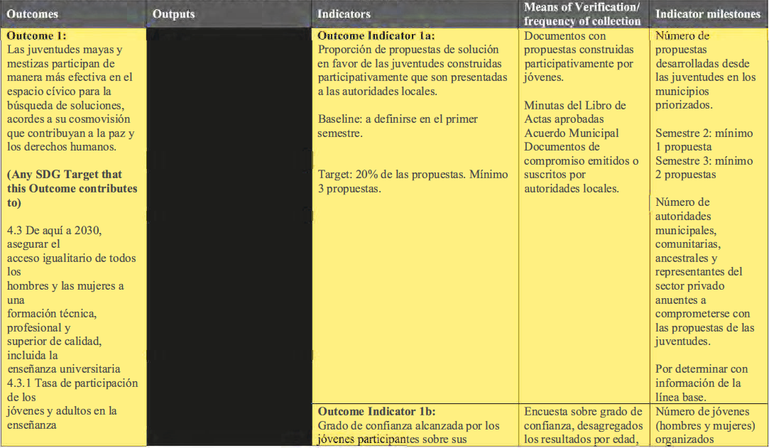

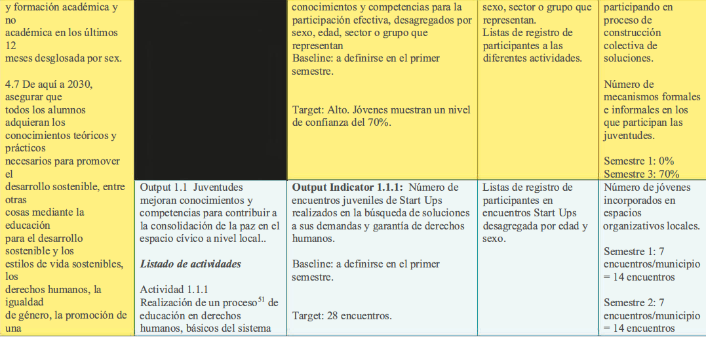

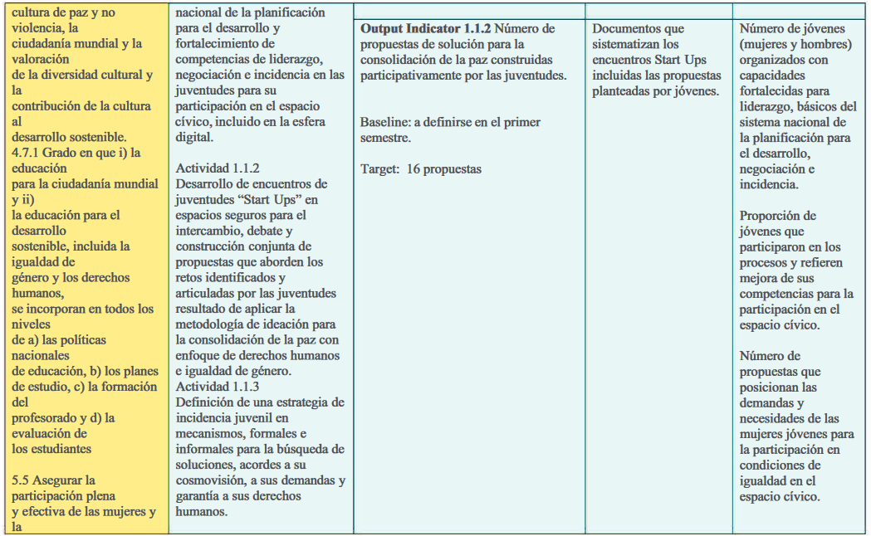

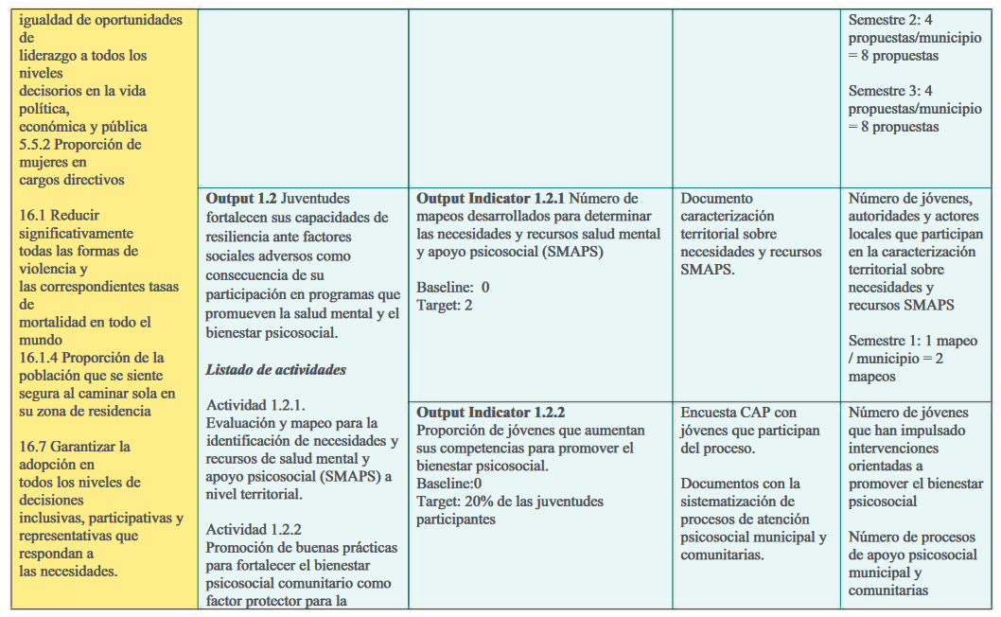

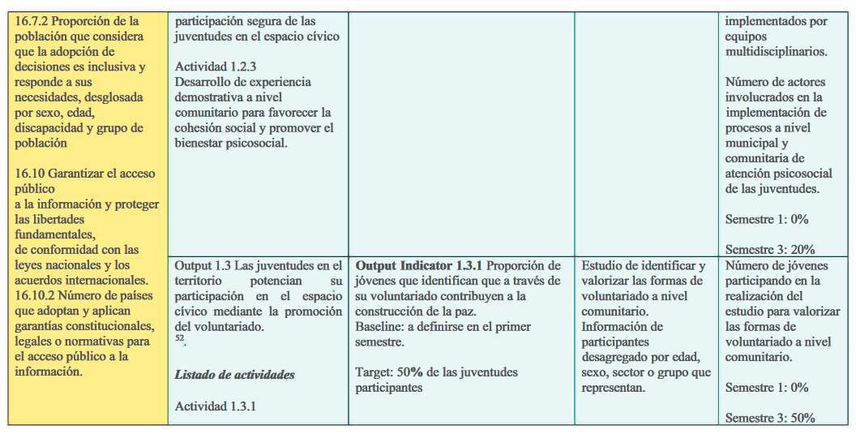

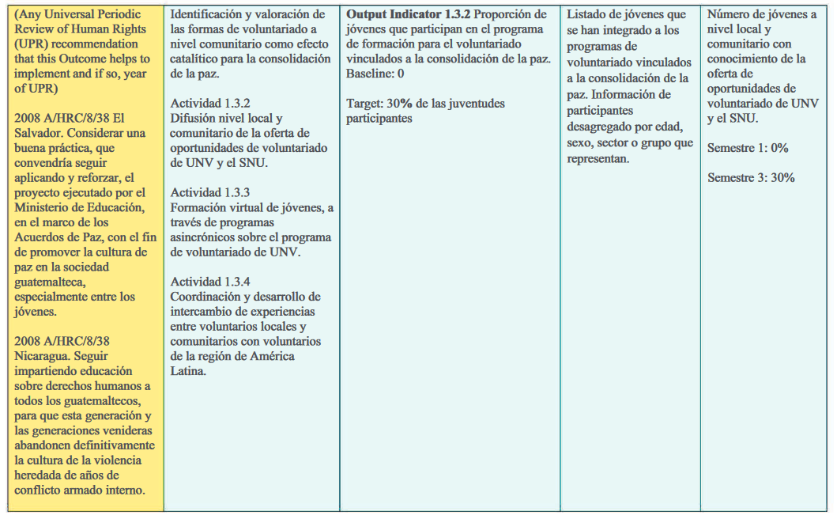

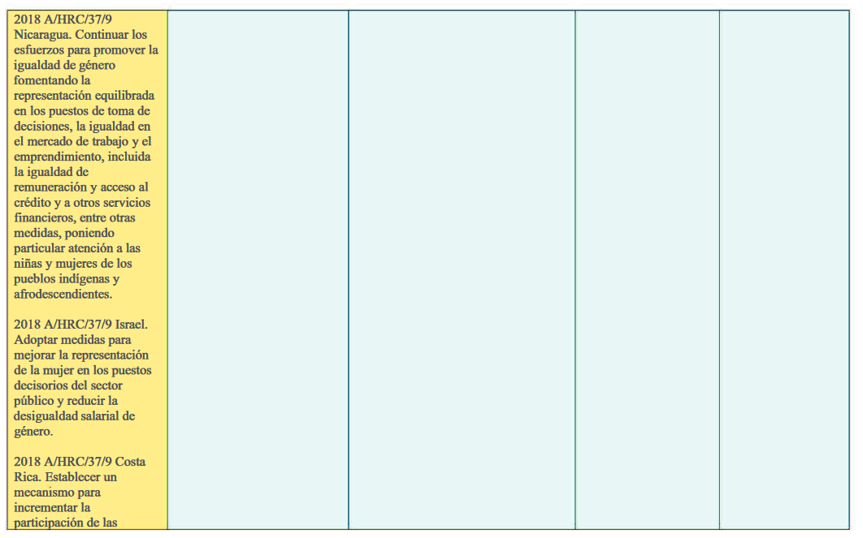

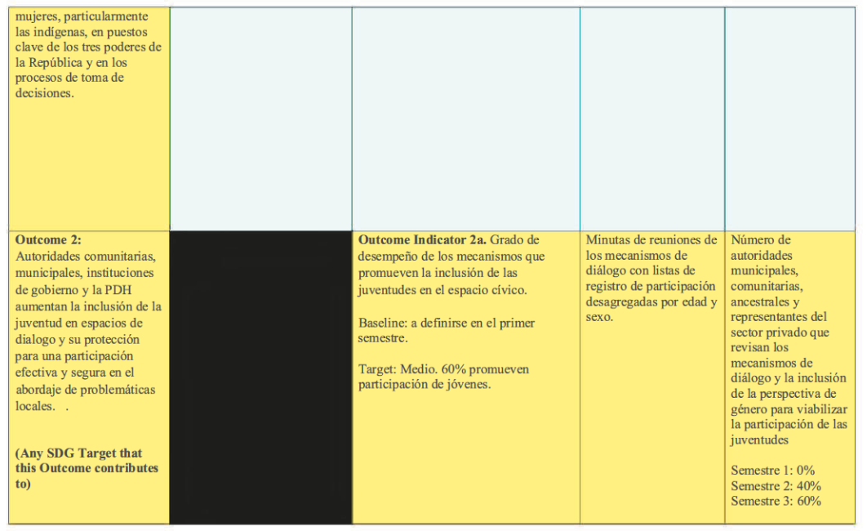

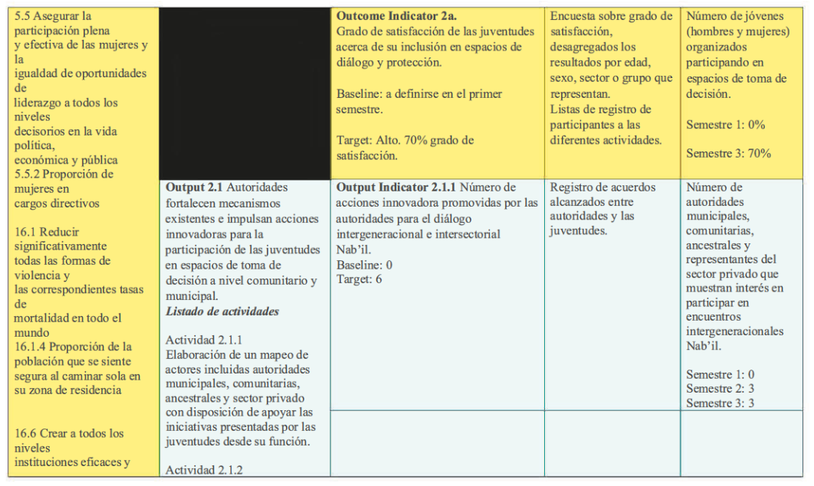

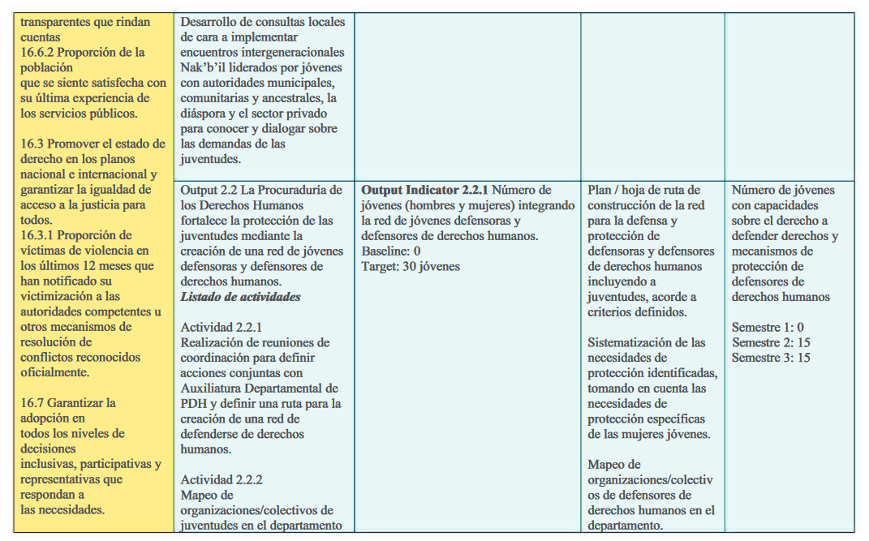

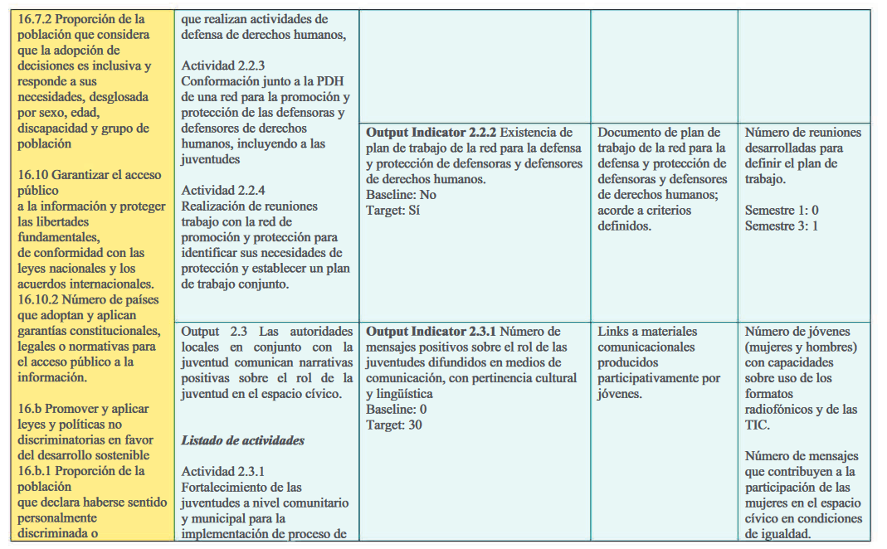

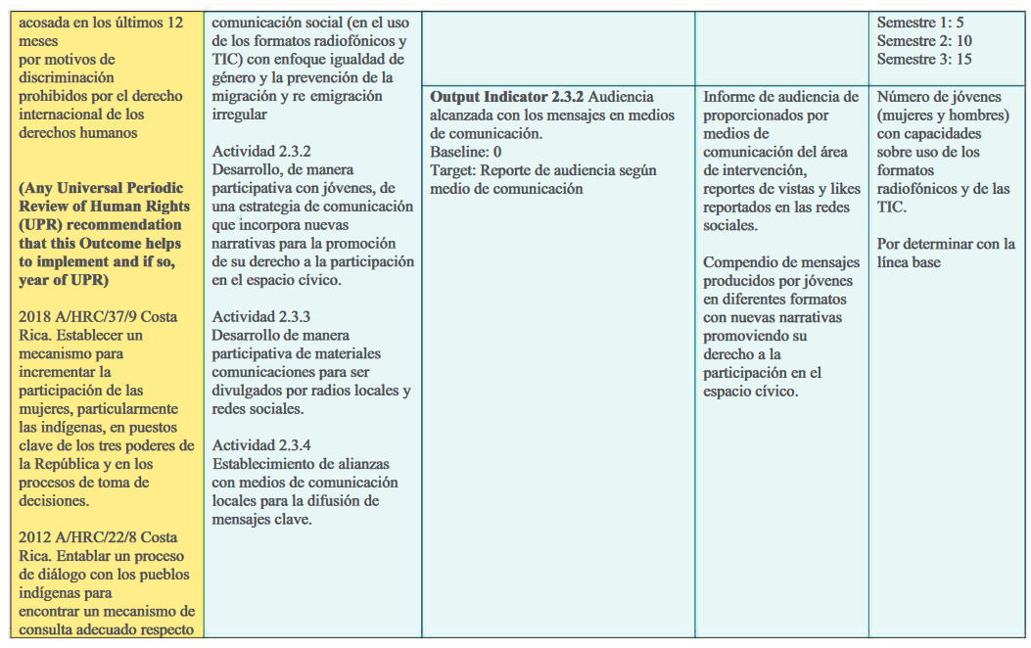

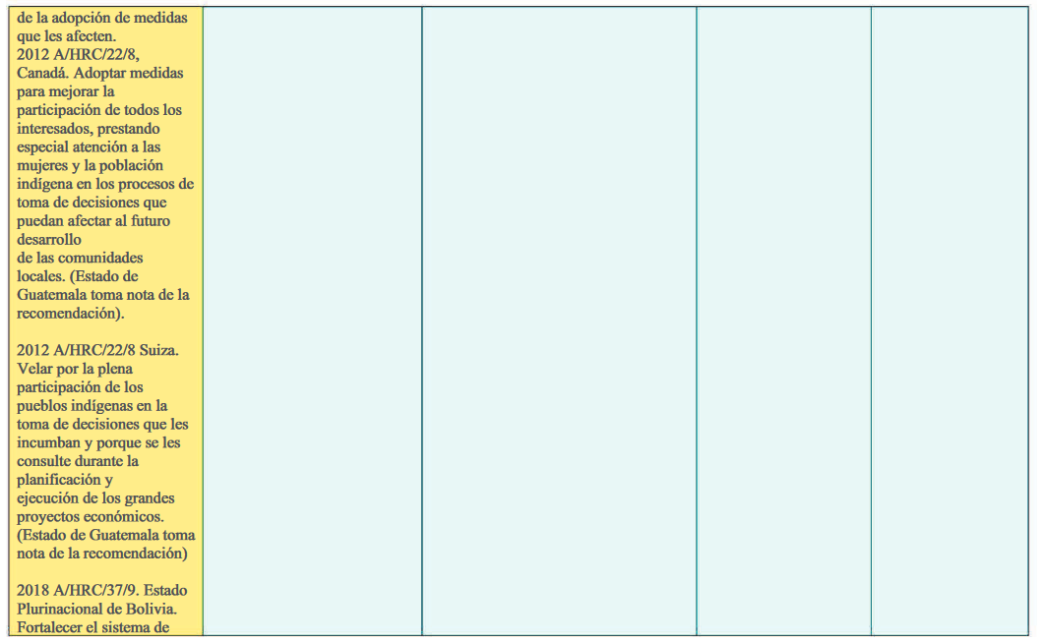

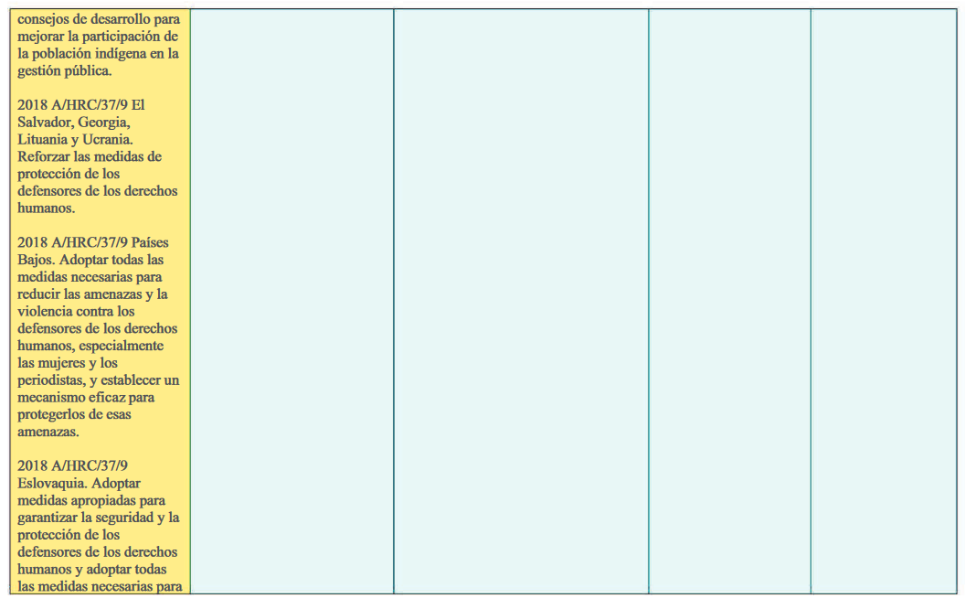

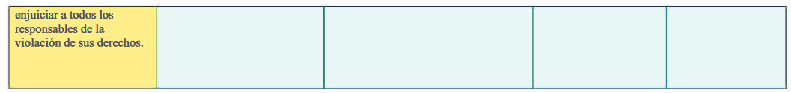

## 

## 15.2. Contenido de Plan de Diseño

**Estructura del informe de diseño**

Una vez realizada una revisión inicial de la documentación y las entrevistas relevantes, el equipo de evaluación se encargará de elaborar el informe de diseño. El informe de diseño proporciona el marco conceptual y analítico de la evaluación, define las preguntas clave de la evaluación y delimita la metodología, incluida la información específica sobre las herramientas de recopilación de datos, las fuentes de datos y los métodos de análisis. Asimismo, el informe de diseño es un medio para garantizar que tanto el/la gerente de la evaluación como el equipo de evaluación entienden cómo se debe llevar a cabo la evaluación.

El informe de diseño/inicial de la evaluación debe estar estructurado de la siguiente forma:

- Portada

- Índice

- Siglas y abreviaturas

- Lista de tablas

- Lista de figuras

- Tabla de datos clave

1. **Introducción**
   1. Propósito y objetivos de la evaluación del programa de país
   2. Alcance de la evaluación (incluidos el alcance temático, geográfico y temporal)
   3. Propósito del informe de diseño
2. **Contexto de país**

2.1 Dificultades en materia de desarrollo y estrategias nacionales

2.2 La función de la asistencia externa

1. **Estrategias del programa y respuestas de las Naciones Unidas y del UNFPA**

3.1 Respuesta estratégica de las Naciones Unidas y el UNFPA

3.2 Respuesta del UNFPA a través del programa de país (incluido el resumen del programa de país y su estructura financiera)

1. **Enfoque y metodología de la evaluación**

4.1 Enfoque analítico: análisis de la contribución y teoría del cambio

4.2 Teoría del cambio del proyecto

4.2.1 Afinar la teoría del cambio

4.2.2 Propósito evaluativo de la teoría del cambio

**5. Preguntas de Evaluación**

5.1 Preguntas de evaluación e hipótesis causales

5.2 Matriz de evaluación

**6. Métodos de evaluación**

6.1 Métodos de recolección de datos y análisis

6.2 Selección de muestra de partes interesadas (stakeholders)

6.3 Evaluación de la viabilidad, limitaciones y riesgos

**7. Proceso de evaluación**

7.1 Resumen de las fases de evaluación

7.2 Composición del equipo y distribución de tareas

7.3 Aseguramiento de la calidad por el equipo evaluador.

7.4 Recursos necesarios y apoyo logísticos del proyecto

7.5 Plan de trabajo

**8. Anexos**

Annex 1: Plantillas o herramientas para la recolección de datos.

Annex 2:Listado de intervenciones del proyecto

Annex 3: Mapeo de Stakeholder

Annex 4: Listado de personas consultadas en la fase de diseño

Annex 5: Bibliografía o listado de documentos de consulta

Annex 6: Cronograma de la fase de campo

Annex 7: Términos de referencia

## 

## 15.3. Contenido de Informe Final

**Portada**

EVALUACIÓN DEL PROGRAMA DE PAÍS DEL UNFPA: NOMBRE DEL PAÍS

*Período abarcado por la evaluación*

*INFORME DE EVALUACIÓN FINAL*

*Fecha*

**Segunda página**

Mapa del país (media página)

Tabla con la composición del equipo de evaluación (media página):

|  |  |
| --- | --- |
| Equipo de evaluación | |
| Cargo o función en el equipo | Nombres |

**Tercera página**

Agradecimientos

**Cuarta página**

Índice

**Quinta página**

Siglas y abreviaturas

Lista de tablas

Lista de figuras

**Sexta página**

Tabla de datos clave

|  |  |  |
| --- | --- | --- |
| **Sección** | **Título** | **Longitud recomendada** |
| **RESUMEN** | | 5 páginas como máximo |
| **CAPÍTULO 1: Introducción** | | |
| 1.1 | Propósito y objetivos de la evaluación del programa de país | 5-7 páginas como máximo |
| 1.2 | Alcance de la evaluación(Temática, geográfica, temporal) |
| 1.2.1 | Alcance temático |
| 1.2.2 | Alcance geográfico |
| 1.2.3 | Alcance temporal |
| 1.3 | Enfoque de evaluación: Análisis de contribución |
| 1.3.1 | Preguntas de evaluación |
| 1.3.2 | Métodos para la recopilación y el análisis de los datos |
| 1.3.3 | Selección de la muestra de las partes interesadas |
| 1.3.4 | Limitaciones |
| 1.3.5 | Resumen del proceso de evaluación |
| **CAPÍTULO 2: Contexto nacional** | | |
| 2.1 | Dificultades en materia de desarrollo y estrategias nacionales | 5-6 páginas como máximo |
| 2.2 | La función de la asistencia externa |
| **CAPÍTULO 3: Estrategias del programa y respuestas de las Naciones Unidas y del UNFPA** | | |
| 3.1 | Respuesta estratégica de las Naciones Unidas y el UNFPA | 5-7 páginas como máximo |
| 3.2 | Respuesta del UNFPA a través del programa de país |
| 3.2.1 | Breve descripción de la estrategia, los objetivos y los logros del ciclo anterior del UNFPA |
| 3.2.2 | Programa de país actual del UNFPA y un análisis de su teoría del cambio |
| 3.2.3 | La estructura financiera del programa de país del UNFPA |
| **CAPÍTULO 4: Hallazgos** | | |
| 4.1 | Respuesta a la pregunta de evaluación 1 | 25-35 páginas como máximo |
| 4.2 | Respuesta a la pregunta de evaluación 2 |
| 4.3 | Respuesta a la pregunta de evaluación 3 |
| 4.4 | Respuesta a la pregunta de evaluación X |
| **CAPÍTULO 5: Conclusiones** | | |
| 5.1 | Nivel estratégico | 6 páginas como máximo |
| 5.2 | Nivel programático |
| **CAPÍTULO 6: Recomendaciones** | | |
| 6.1 | Nivel estratégico | 4-5 páginas como máximo |
| 6.2 | Nivel programático |
| (número total de páginas) | | 55-70 páginas |

**ANEXOS**

Anexo 1: Matriz de evaluación

Anexo 2: Lista de documentos consultados

Anexo 3: Lista de personas/instituciones entrevistadas

Anexo 4: Herramientas de recopilación de datos

Anexo 5: Términos de referencia

1. <http://www.timeanddate.com/worldclock/city.html?n=69>
2. “Gerencia” significa cualquier persona que tenga poderes de representación, toma de decisiones o control sobre la Organización. Esto puede incluir, por ejemplo, la dirección ejecutiva y todas las demás personas que ostenten la autoridad de dirección, cualquier miembro del consejo de administración y los accionistas mayoritarios.
3. Peacebuilding Fund
4. Proyecto NAB´IL. 2023 Aprobado por SEGEPLAN, a través de Carta de opinión técnica favorable de fecha 14 de abril de 2023.
5. Evaluation Handbook: How to Design and Conduct a Country Programme Evaluation at UNFPA. <https://www.unfpa.org/admin-resource/evaluation-handbook-2024>
6. <https://acortar.link/Ej0Js8>
7. Integración de los derechos humanos y la igualdad de género en la evaluación, hacia una guía del UNEC. Documento Orientativo. United Nations Evaluation Group (UNEG).
8. OECD (2021), Applying Evaluation Criteria Thoughtfully, OECD Publishing, Paris, https://doi.org/10.1787/543e84ed-en.
9. Reporte Censo de Población 2018.
10. Programa de País 2015-2019, UNFPA.
11. Informe Nacional de Desarrollo Humano:Desafíos y oportunidades para Guatemala: hacia una agenda de futuro. La celeridad del cambio, una mirada territorial del desarrollo humano 2002 - 2019. -Guatemala. - Programa de las Naciones Unidas para el Desarrollo (PNUD). 2022. Resumen Ejecutivo.
12. Consejo Municipal de San Pedro Necta, Huehuetenango. Plan de Desarrollo Municipal y Ordenamiento Territorial Municipio De San Pedro Necta, Departamento de Huehuetenango 2019-2032
13. Consejo Municipal de San Pedro Necta, Huehuetenango. Plan de Desarrollo Municipal y Ordenamiento Territorial Municipio De San Pedro Necta, Departamento de Huehuetenango 2019-2032
14. Consejo Municipal de San Andrés Cuilco, Huehuetenango. Plan de Desarrollo Municipal y Ordenamiento Territorial Municipio de San Andrés Cuilco, Departamento de Huehuetenango 2019-2032
15. MINGOB Política Pública Municipal para la Prevención de la violencia y del Delito, San Andrés Cuilco 2019-2021
16. RENOJ, Diagnóstico y mapeo de liderazgo juvenil, San Andrés Cuilco Huehuetenango 2016
17. Para para detalle referirse al anexo 1 Marco de Resultados del Proyecto.
18. https://www.un.org/peacebuilding/sites/www.un.org.peacebuilding/files/documents/toc_guidance_note_spanish.pdf
19. La empresa contratada deberá realizar una actualización de las contrapartes con el equipo interagencial, derivado que el proyecto está en proceso de implementación y ello conlleva que puedan vincularse nuevos actores.
20. <https://acortar.link/7z4MSL>